JELGAVAS TEHNIKUMS
VIESTURA IVANCOVA
Programmatūras izstrādes procesa kvalitātes mērījumu definēšana un realizācija "BenchmarkMe" projektam
Kvalifikācijas darbs kvalifikācijas ieguvei programmēšanas tehniķis
Darba izpildītājs: ...................................... 410. gr. izgl. V. Ivancova
paraksts, datums
Jelgava 2025
Anotācija
Ivancova V. Tiešsaistes prāta testu platforma: kvalifikācijas darbs. Jelgava: JT
Darbs ir izstrādāts kā risinājums prāta spēju trenēšanai un kognitīvo spēju izvērtēšanai, piedāvājot WEB lapu. Šāda WEB lapas izveide ir nepieciešama, lai lietotāji varētu pārbaudīt savu reakcijas ātrumu, atmiņu, uzmanību un citas spējas, kā arī sekot līdzi progresam laika gaitā.
Kvalifikācijas darba centrālais uzdevums ir izstrādāt WEB lapu, kas nodrošina iespēju lietotājiem reģistrēties, pieteikties, izvēlēties dažādus prāta testus un apskatīt savu statistiku un rezultātus. Darba mērķis ir radīt lietotājiem ērtu un vizuāli saprotamu platformu, kas veicina pašattīstību un ļauj mērīt individuālo progresu.
Šāda sistēma sniedz iespēju ne tikai izklaidēties un sacensties ar draugiem, bet arī uzlabot kognitīvās spējas, veicinot lietotāju motivāciju attīstīties.
Darbs tiek izstrādāts individuāli.
ANNOTATION
Ivancovs V. Online Cognitive Test Platform: qualification work. Jelgava: JT
The work has been developed as a solution for cognitive skill training and evaluation, offering a web-based platform. Such a platform is necessary for users to test their reaction speed, memory, attention, and other abilities, while also tracking their progress over time.
The central task of this qualification paper is to develop a web platform that allows users to register, log in, choose various cognitive tests, and review their statistics and results. The aim of the project is to create a user-friendly and visually clear platform that promotes self-development and enables the measurement of individual progress.
This system provides not only entertainment and the possibility to compete with friends but also supports the improvement of cognitive abilities, encouraging users’ motivation for personal growth.
The work has been developed individually.
SATURS
1. uzdevuma nostādne 10
2. PROJEKTA PLĀNOŠANA UN PLĀNU PĀRSKATĪŠANA 11
3. programmatūras izstrādes vides iekārtošana 12
3.1. Teksta redaktors 12
3.1.1. Visual Studio Code 12
3.2. Versiju kontrole 12
3.2.1. GitHub 12
3.3. Datubāze 12
3.3.1. HeidiSQL 12
3.4. Skripta, koda un stila programmēšanas valodas 13
3.4.1. TypeScript 13
3.4.2. JavaScript 13
3.4.3. HTML 13
3.4.4. CSS – Tailwind CSS ietvaru 13
3.5. Citi rīki 13
3.5.1. Wireframe.cc 13
4. Līdzīgu produktu analīze 14
4.1. Produkta apraksts 14
4.1.1. Human Benchmark 14
4.1.2. Human Benchmark salīdzinājums ar savu projektu 15
4.1.3. Lumosity 15
4.1.4. Lumosity salīdzinājums ar savu projektu 16
4.1.5. Peak Brain Training 16
4.1.6. Peak – Brain Training salīdzinājums ar savu projektu 17
5. PRASĪBU SPECIFIKĀCIJA 18
5.1. Ievads 18
5.1.1. Dokumenta nolūks 18
5.1.2. Darbības sfēra 18
5.1.3. Definīcijas 18
5.1.4. Dokumenta pārskats 19
5.2. Nefunkcionālās prasības 19
5.2.1. Kopējās nefunkcionālās prasības 19
5.2.2. Reģistrēšanas lapas elementi un to raksturojums 19
5.2.2.1. Ievads 19
5.2.2.2. Noformējums 20
5.2.3. Pierakstīšanās lapas elementi un to raksturojums 21
5.2.3.1. Ievads 21
5.2.3.2. Noformējums 21
5.2.4. Galvenās lapas elementi un to raksturojums 23
5.2.4.1. Ievads 23
5.2.4.2. Noformējums 24
5.2.5. Tests reakcijas laika lapas elementi un to noformējums 27
5.2.5.1. Ievads 27
5.2.5.2. Noformējums 28
5.2.6. Tests vizuāla atmiņa lapas elementi un to noformējums 31
5.2.6.1. Ievads 31
5.2.6.2. Noformējums 32
5.2.7. Tests numuru atmiņa lapas elementi un to noformējums 35
5.2.7.1. Ievads 35
5.2.7.2. Noformējums 36
5.2.8. Tests rakstīšanas ātrums lapas elementi un to noformējums 39
5.2.8.1. Ievads 39
39
5.2.8.2. Noformējums 40
5.2.9. Tests stroop krāsu-vārdu atpazīšana lapas elementi un to noformējums 44
5.2.9.1. Ievads 44
5.2.9.2. Noformējums 45
5.3. Funkcionālās prasības 48
5.3.1. Lietotāja reģistrēšanās funkcijas 48
5.3.1.1. Ievads 48
5.3.1.2. Reģistrēšanās funkcionalitāte 48
5.3.2. Pierakstīšanās lapas funkcijas 51
5.3.2.1. Ievads 51
5.3.2.2. Pierakstīšanās funkcionalitāte 51
5.3.3. Reakcijas laika testa funkcionalitāte 54
5.3.3.1. Ievads 54
5.3.4. Numuru atmiņas testa funkcijas 56
5.3.4.1. Ievads 56
5.3.5. Vizuālā atmiņas testa funckijas 59
5.3.5.1. Ievads 59
5.3.6. Rakstīšanas ātruma testa funkcijas 62
5.3.6.1. Ievads 62
5.3.7. Stroop krāsu-vārdu testa funkcijas 65
5.3.7.1. Ievads 65
6. TESTĒŠANA 68
6.1. Ievads 68
6.2. Testēšanas kritēriji 68
6.3. Testēšanas rīki un veidi 68
6.4. Lietotāja reģistrēšanas funkciju testēšana 68
6.4.1. Testa mērķis 68
6.4.2. Lietotāja reģistrēšanas testēšana process 69
6.4.3. Reakcijas laika testa testēšanas process 69
6.4.4. Vizuālā atmiņas testa testēšanas process 69
6.4.5. Skaitļu atmiņas testa testēšanas process 69
6.4.6. Rakstīšanas ātruma testa testēšanas process 69
6.4.7. Precizitātes(?) 69
6.4.8. Stroop krāsu-vārdu testa testēšanas process 69
6.4.9. Rezultātu paneļa testēšanas process 69
7. LIETOTĀJU CEĻVEDIS 70
PIELIKUMI 73
1. pielikums Index.tsx 74

ATTĒLU SARAKSTS
1. att. Human Benchmark galvenā lapa [Autora veidota ekrānkopija] 14
2. att. Lumosity kognitīvo spēļu sadaļa [8] 15
3. att. Peak - Brain Training spēļu gaita [9] 16
4. att. Reģistrēšanās lapas izskats [Autora veidots attēls] 19
5. att. Pierakstīšanās lapas izskats [Autora veidots attēls] 21
6. att. Galvenās lapas izskats [Autora veidots attēls] 23
7. att. Tests reakcija laika lapa izskats [Autora veidots attēls] 27
8. att. Tests vizuāla atmiņa lapas izskats [Autora veidots attēls] 31
9. att. Tests numuru atmiņa lapas izskats [Autora veidots attēls] 35
10. att. Tests rakstīšanas ātrums lapas izskats [Autora veidots attēls] 39
11. att. Tests stroop krāsu-vārdu atpazīšanas lapas izskats [Autora veidots attēls] 44
12. att Reģistrēšanās funkcijas blokshēma [Autora veidotais attēls] 48
13. att Pierakstīšanās funkcijas blokshēma [Autora veidots attēls] 51
14. att Reakcijas laika testa blokshēma [Autora veidots attēls] 54
15. att Numuru atmiņas tests blokshēma [Autora veidots attēls] 56
16. att. Vizuālā atmiņas testa blokshēma [Autora veidots attēls] 59
17. att. Rakstīšanas ātruma testa blokshēma [Autora veidots attēls] 62
18. att. Stroop krāsu-vārdu testa blokshēma [Autora veidota attēls] 65

TABULU SARAKSTS
1. tab. Lietotāja reģistrēšanas testēšana 40

IEVADS
Mūsdienās pastāv vairākas tīmekļa platformas, kas piedāvā dažādus kognitīvo spēju testus kuri iekļauj, piemēram, reakcijas laika, atmiņas vai uzmanības testus. Tomēr lielākā daļa šo risinājumu ir vai nu pārlieku vienkāršoti, vai arī tiem trūkst vizuālās pievilcības, lietotāju progresu analīzes un savstarpējās rezultātu salīdzināšanas iespēju. Šī iemesla dēļ lietotājiem nereti jāizmanto vairākas atsevišķas vietnes, lai iegūtu pilnīgu priekšstatu par savām kognitīvajām spējām un to attīstību.
Lai risinātu šo problēmu, tiks izveidots “BenchmarkMe”. Moderna un lietotājiem pievilcīga tīmekļa platforma, kas apvieno vairākus kognitīvos testus. Tas ļauj lietotājiem ne tikai trenēt un pārbaudīt savas kognitīvās prasmes, bet arī salīdzināt iegūtos rezultātus ar citiem lietotājiem, veidojot konkurences un motivācijas elementu. Platformas mērķis ir radīt interaktīvu un vizuāli pievilcīgu vidi, kas sekmē lietotāja pašattīstību un palīdz sekot savam progresam laika gaitā, kā arī salīdzināt savus rezultātus ar citiem cilvēkiem.
Projekta mērķis:
Izveidot prototipu WEB platformai “BenchmarkMe”, kas nodrošina lietotājam iespēju veikt kognitīvos testus, saglabāt iegūtos rezultātus un analizēt savu progresu, izmantojot vizuālus pārskatus un statistiku.
Projekta uzdevumi:
- Noskaidrot lietotāju vajadzības un prasības attiecībā uz kognitīvo testēšanu.
- Analizēt esošās līdzīgās sistēmas un noteikt atšķirības un priekšrocības jaunajai platformai.
- Izstrādāt lapas struktūru un lietotāja saskarni (wireframe), nodrošinot ērtu un intuitīvu dizainu.
- Izvēlēties piemērotu datu bāzes un autentifikācijas risinājumu lietotāju datu pārvaldībai.
- Ieviest lietotāja reģistrācijas, pierakstīšanās un testu veikšanas funkcionalitāti.
- Nodrošināt rezultātu saglabāšanu un to vizuālu attēlošanu statistikas sadaļā.
- Testēt un uzlabot visas sistēmas funkcijas, novēršot iespējamās kļūdas.
- Sagatavot pilnu projekta dokumentāciju atbilstoši noteiktajiem kritērijiem.

Akronīmi un saīsinājumi
WEB | Tīmekļa vide, kurā darbojas izstrādātā platforma
HTML | Hiperteksta iezīmēšanas valoda informācijas izvietošanai internetā [4].
CSS | Īpaša stila lapas valoda, ko lieto, lai aprakstītu izskatu iezīmēšanas valodā veidotiem dokumentiem [6].
Tailwind CSS | Atvērtā koda CSS ietvars [3].
SQL | Vaicājumu valoda, kas paredzēta datu manipulēšanai relāciju datubāžu pārvaldības sistēmās.
UI | User interface jeb lietotāja interfeiss
UX | User experience jeb lietotāja pieredze; procesu dizaina komandas izmanto, lai radītu produktus, kas lietotājiem sniedz jēgpilnu un atbilstošu pieredzi.
VS Code | Microsoft izstrādāts pirmkoda redaktors operētājsistēmai Windows, Linux, macOS un tīmekļa pārlūkprogrammām [7].
GitHub | Mākoņu balstīta platforma, kurā var glabāt, koplietot un sadarboties ar citiem, lai rakstītu kodu [1].
HeidiSQL | Bezmaksas un atvērtā koda administrēšanas rīks MariaDB, MySQL, kā arī Microsoft SQL Server, PostgreSQL un SQLite [11].
Wireframe | Skeleta trīsdimensiju modelis, kurā attēlotas tikai līnijas un virsotnes [12].
TypeScript | programmēšanas valoda, kas JavaScript pievieno statisku tipizēšanu ar papildu tipa anotācijām [10].
JavaScript | objektorientēta datorprogrammēšanas valoda, ko parasti izmanto interaktīvu efektu izveidei tīmekļa pārlūkprogrammās [5].

IZMANTOTIE TERMINI
Termins | Skaidrojums
Kognitīvās spējas | Garīgās spējas, kas saistītas ar domāšanu, atmiņu, uzmanību un informācijas apstrādi.
Prāta tests | Uzdevums vai vingrinājums, kas paredzēts, lai novērtētu vai trenētu kognitīvās funkcijas.
Pašattīstība | Process, kurā indivīds apzināti uzlabo savas prasmes un spējas.
Platforma | Programmatūras vai aparatūras vide, kurā darbojas lietojumprogrammas.
Tailwind CSS | Atvērtā koda CSS ietvars [3].
Datubāze | Strukturēta datu kolekcija, kas glabāta elektroniski un pieejama pārvaldībai un vaicājumiem.
Teksta redaktors | Programmatūra teksta un koda rakstīšanai un rediģēšanai.
Spraudnis | Papildu programmatūras komponents, kas paplašina galvenās programmas funkcionalitāti.
Interaktivitātes | Spēja lietotājam mijiedarboties ar sistēmu un saņemt atgriezenisko saiti.
Ietvars | Programmatūras struktūra, kas nodrošina pamatu lietojumprogrammas izstrādei.
Reģistrācija | Process, kurā jauns lietotājs izveido kontu sistēmā.
Autorizācija | Process, kurā tiek pārbaudīts un apstiprināts lietotāja identitāte sistēmā.
Progress | Izmaiņas vai uzlabojumi laika gaitā.
Funkcionalitāte | Programmas vai sistēmas spēja veikt noteiktus uzdevumus.
Testēšana | Process, kurā tiek pārbaudīta programmatūras kvalitāte un funkcionalitāte.
Frontend
backend

- uzdevuma nostādne
Kvalifikācijas darbs ir veltīts tiešsaistes platformas izstrādei, kas nodrošina lietotājiem iespēju pārbaudīt un trenēt savas kognitīvās spējas. Projekta mērķis ir radīt ērtu un saprotamu vidi, kur lietotāji var reģistrēties, veikt prāta testus, sekot līdzi saviem rezultātiem un analizēt progresu laika gaitā.
Sistēmai jānodrošina šādas funkcionālās prasības:
- Lietotāju reģistrācija;
- Lietotāju autorizācija;
- Lietotāju profilu izveide un pārvaldība, iekļaujot rezultātu vēsturi;
- Galvenās lapas izveide, kur lietotājs var izvēlēties testu kategoriju un piekļūt informācijai par testiem;
- Navigācijas josla ar piekļuvi testiem, statistikai un lietotāja profilam;
- Testu izpildes bloks ar atbilstošu vizuālo un funkcionālo risinājumu;
- Rezultātu un statistikas sadaļa ar iespēju sekot līdzi progresam;
Dokuments sastāv no vairākām galvenajām daļām, kas kopumā sniedz pilnīgu pārskatu par projektu un tā izstrādes posmiem. Tās ietver ievadu, projekta plānošanu, programmatūras vides iekārtošanu, prasību specifikāciju, izmantotās tehnoloģijas, produkta izstrādi, testēšanu un lietotāja ceļvedi.

- PROJEKTA PLĀNOŠANA UN PLĀNU PĀRSKATĪŠANA
Nepieciešamais rezultāts – nepieciešamais rezultāts ir funkcionējoša tīmekļa lietotne, kas ļauj lietotājiem izmēģināt vairākus vienkāršus testus, piemēram, reakcijas ātruma pārbaudi vai atmiņas testu. Projekta ieguvums ir mūsdienīgs, viegli lietojams rīks izklaidei un prāta trenēšanai.
Kāpēc nepieciešams šāds rezultāts - šie rezultāti ir nepieciešami, lai izveidotu praktisku piemēru tīmekļa tehnoloģiju pielietošanai un sniegtu lietotājiem interesantu, izglītojošu platformu. Lai nonāktu pie vēlamā rezultāta, ir jāizplāno struktūra, jāizveido frontend un backend daļa, jāpārbauda lietojamība un jātestē, lai nodrošinātu stabilu darbību.
Projektā iesaistītas personas - projekta plānu īstenos pats izstrādātājs (es), kurš atbild par plānošanu, programmēšanu un testēšanu, kā arī klients, kurš definēs prasības un vēlmes. Atbalstošu lomu var spēlēt arī skolotājs/skolotāja, kas sniedz ieteikumus darba gaitā.
Darba grafiks - Projektam ir jābūt izpildītam līdz X.X.2026. Grafiks ir daļēji stingrs, jo termiņš jāievēro, taču darba gaitā iespējams neliels elastīgums, piemēram, atsevišķu funkciju izstrādi var atlikt vai vienkāršot, ja pietrūkst laika.
Ieguvuma mērķis - Mērķis ir iegūt praktiskas zināšanas tīmekļa lietotņu izstrādē un parādīt spēju izveidot pilnvērtīgu projektu no idejas līdz gatavam produktam. Stratēģiskā nozīme ir gan izglītojoša (prasmju uzlabošana), gan praktiska (rezultāts ir reāli izmantojama lietotne).
Projektam pakļautie riski:
- Laika trūkums. Neiekļaušanos laikā viegli var novērsties no plāna un grafika, risks, kuram vienmēr jāseko līdzi.
- Tehniskās zināšanas var būt nepietiekamas sarežģītākām funkcijām.

- programmatūras izstrādes vides iekārtošana
Programmatūras izstrādes vides iekārtošana ir būtisks process, kas nodrošina efektīvu darbu visā izstrādes ciklā.
  - Teksta redaktors
    - Visual Studio Code
Kā teksta redaktors tika izvēlēts Visual Studio Code, jo tas ir viens no populārākajiem un visplašāk izmantotajiem koda redaktoriem mūsdienu izstrādē [9]. Tas ir pieejams bez maksas un darbojas dažādās operētājsistēmās – Windows, macOS un Linux. Visual Studio Code nodrošina spraudņu sistēmu, kas ļauj integrēt dažādus papildu rīkus, piemēram, JavaScript, PHP, React un Tailwind CSS. Tā kā projekts sastāv gan no front-end, gan back-end daļas, Visual Studio Code nodrošina ērtu vidi abu pušu izstrādei un atkļūdošanai.
  - Versiju kontrole
    - GitHub
Versiju kontroles un koda pārvaldības rīkam tika izvēlēts GitHub, kas nodrošina iespēju glabāt pirmkodu tiešsaistē un sekot līdzi izmaiņām [10]. Tā kā projekts var tikt attīstīts arī turpmāk, GitHub izmantošana sniedz iespēju uzturēt pārskatāmu izstrādes vēsturi un atgriezties pie iepriekšējām versijām.
  - Datubāze
    - HeidiSQL
HeidiSQL ir jaudīgs datubāzu pārvaldības rīks ar ērtu grafisko interfeisu [11]. Ar HeidiSQL palīdzību iespējams:
- projektēt un uzturēt datubāzes struktūras,
- izpildīt un analizēt SQL vaicājumus,
- pārvaldīt lietotāju tiesības,
- eksportēt un importēt datus.
Šis rīks tika izvēlēts tā viegluma, ātrdarbības un plašo funkcionalitāšu dēļ, kas nodrošina ērtu un efektīvu datubāzes pārvaldību.

  - Skripta, koda un stila programmēšanas valodas
    - TypeScript
TypeScript ir JavaScript paplašinājums, kas pievieno statisko tipizāciju un papildus izstrādes ērtības [6]. Tā nodrošina drošāku un strukturētāku koda izstrādi, samazina kļūdu risku un atvieglo liela mēroga projektu uzturēšanu. Šajā projektā TypeScript tiks izmantots kopā ar JavaScript, lai izveidotu stabilu un uzticamu programmatūras loģiku.
    - JavaScript
JavaScript ir skriptu valoda, kas piešķir tīmekļa vietnei interaktivitātes [5]. Tā ļauj dinamiski mainīt saturu, apstrādāt lietotāja ievades un veidot animācijas. JavaScript tiek izmantots, lai realizētu lielāko daļu lietotāja saskarnes funkciju, piemēram, pogu darbību.
    - HTML
HTML ir pamata valoda, kas nosaka tīmekļa lapas struktūru un saturu [4]. Ar tās palīdzību tiek izveidots vietnes karkass, kurā pēc tam tiek integrēti stila un funkcionālie elementi. HTML ļauj organizēt informāciju loģiskā un lietotājam saprotamā veidā, nodrošinot vieglu navigāciju un piekļuvi saturam.
    - CSS – Tailwind CSS ietvaru
Tailwind CSS ir moderns CSS ietvars, kas izmanto klases sistēmu ātram un efektīvam dizaina veidošanas procesam [7]. Tas nodrošina gatavas stila piedāvājumus/variantus, ar kurām iespējams veidot pielāgotu un atsaucīgu lietotāja interfeisu bez nepieciešamības rakstīt CSS no nulles. Šis ietvars ievērojami paātrina izstrādi un nodrošina dizaina vienotību visā projektā.
  - Citi rīki
    - Wireframe.cc
Wireframe.cc ir inovatīvs zemas precizitātes skiču izstrādes rīks [8]. Tas tika izvēlēts šim projektam, jo piedāvā vienkāršu un intuitīvu veidu ātri veidot tīmekļa vietņu un lietotņu skices, ļaujot efektīvi vizualizēt dizaina idejas.
- Līdzīgu produktu analīze
  - Produkta apraksts
    - Human Benchmark
Human Benchmark ir tiešsaistes rīks, kas paredzēts, lai pārbaudītu un uzlabotu cilvēku kognitīvās spējas [2]. Šī platforma piedāvā dažādus testus, kas saistīti ar atmiņu, reakcijas ātrumu, uzmanību un vizuālo uztveri. Tā ir kļuvusi ļoti populāra, jo darbojas tieši pārlūkprogrammā un neprasa nekādu instalāciju vai papildu programmatūru. Mērķauditorija ir ļoti plaša – šo platformu izmanto skolēni, studenti, kā arī pieaugušie, kuri vēlas pārbaudīt savas spējas vai vienkārši izklaidēties.
Galvenās funkcijas ir reakcijas laika tests, vizuālās atmiņas pārbaude, dzirdes atmiņas vingrinājumi un rakstīšanas ātruma mērījums (skatīt 1. att. Human Benchmark galvenā lapa [Autora veidota ekrānkopija]). Tehniskā specifikācija ir vienkārša – tā ir pieejama tikai tiešsaistē, nav nepieciešama lietotāja konta izveide, visi rezultāti tiek saglabāti tikai lokāli. Human Benchmark ir pilnīgi bezmaksas un to var izmantot jebkurā brīdī.
Atšķirība no citiem līdzīgiem produktiem ir tā, ka šis ir viens no populārākajiem un vienkāršākajiem rīkiem pasaulē. Dizains ir minimālistisks, ar gaišu fonu un dažiem krāsainiem elementiem, kas uzsver katru testu. Platforma ir pielāgojama dažādām ierīcēm – to var izmantot primāri datorā, bet telefonā ir ierobežoti piedāvājumi. Dokumentācija šim produktam nav pieejama. Lietotāju atsauksmes pārsvarā ir pozitīvas, daudzi to uzskata par izklaidējošu un izglītojošu rīku.
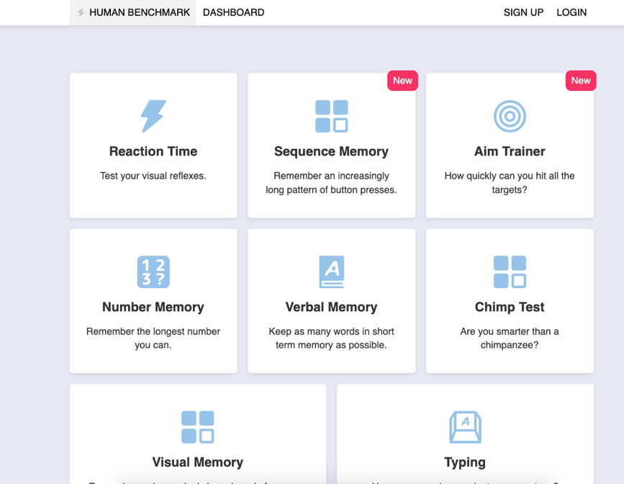
1. att. Human Benchmark galvenā lapa [Autora veidota ekrānkopija]
    - Human Benchmark salīdzinājums ar savu projektu
Manis veidotais projekts būs līdzīgs, jo arī piedāvās testus atmiņai un reakcijai, bet tas būs daudz elastīgāks. Human Benchmark dizains ir vienkāršs un funkcionāls, taču mans projekts plāno izmantot modernākus vizuālos risinājumus un Tailwind CSS, lai padarītu saskarni mūsdienīgu un ērtu.
Human Benchmark rezultātus nesaglabā lietotāja profilā, savukārt mans projekts paredz iespēju reģistrēties un sekot savam progresam ilgtermiņā. Arī dokumentācija būs pieejama, kas palīdzēs uzturēt sistēmu un nodrošināt tās tālāku attīstību.
(https://humanbenchmark.com/)

    - Lumosity
Lumosity ir tiešsaistes un mobilā platforma, kas paredzēta smadzeņu treniņiem [8]. Tā piedāvā plašu dažādu spēļu klāstu, kas trenē uzmanību, atmiņu un domāšanas ātrumu (skatīt 2. att. Lumosity kognitīvo spēļu sadaļa). Mērķauditorija ir cilvēki, kas regulāri vēlas attīstīt savas kognitīvās prasmes. Platforma pieejama gan datorā, gan kā mobilā lietotne. Ir bezmaksas versija ar ierobežotām iespējām un maksas abonements ar papildu funkcijām. Dizains ir krāsains un pievilcīgs, ar daudz animācijām. Lietotāju atsauksmes ir pozitīvas, bet daļa kritizē maksas modeli.
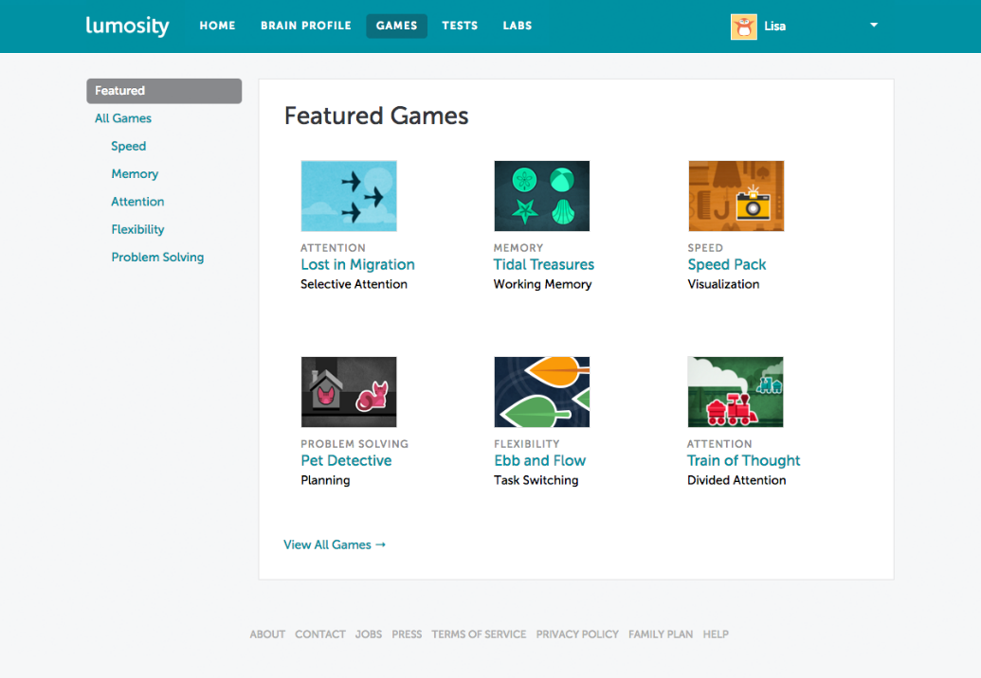
2. att. Lumosity kognitīvo spēļu sadaļa [8]

    - Lumosity salīdzinājums ar savu projektu
Mans projekts būs vienkāršāks par Lumosity, jo tas būs pieejams tikai tīmeklī un nesaturēs maksas modeli. Atšķirībā no Lumosity mans risinājums nepiedāvās personalizētus treniņus vai individuālu progresu, bet koncentrēsies uz konkrētu testu piedāvāšanu un vienkāršu lietošanu. (https://www.lumosity.com)
    - Peak Brain Training
Peak ir mobilā lietotne, kas piedāvā dažādus smadzeņu treniņus un spēles, lai attīstītu atmiņu, koncentrēšanās spējas, problēmu risināšanas prasmes un garīgo veiklību [9]. Tā pieejama iOS un Android platformās, un mērķauditorija ir lietotāji, kas vēlas spēles formā uzturēt prātu aktīvu ikdienā.
Peak piedāvā vairāk nekā 40 dažādus vingrinājumus, kas veidoti sadarbībā ar neirozinātniekiem. Lietotne ļauj izsekot progresam un piedāvā personalizētus izaicinājumus, pamatojoties uz lietotāja stiprajām un vājajām pusēm. Ir pieejama bezmaksas versija ar ierobežotu funkcionalitāti un maksas abonements, kas atbloķē pilnu vingrinājumu komplektu. Dizains ir mūsdienīgs, ar spilgtām krāsām, animācijām un lietotājam draudzīgu interfeisu (skatīt 3. att. Peak – Brain Training spēļu gaita).
Atšķirībā no vienkāršākām platformām, Peak fokusējas uz ilgtermiņa attīstību, piedāvājot ikdienas treniņu plānus. Lietotāju atsauksmes pārsvarā ir pozitīvas, īpaši slavēts ir dizains un uzdevumu daudzveidība, bet kritika bieži saistīta ar maksas modeli.
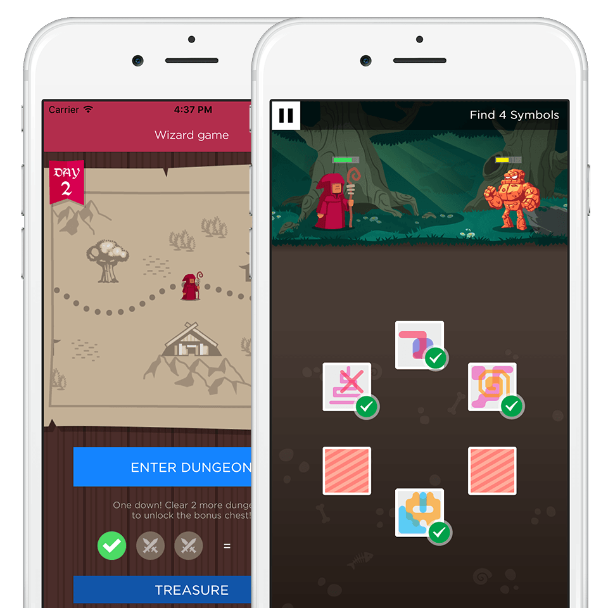
3. att. Peak - Brain Training spēļu gaita [9]

    - Peak – Brain Training salīdzinājums ar savu projektu
Mans projekts būs līdzīgs ar to, ka arī piedāvās testus un spēles, taču tas būs vienkāršāks un brīvi pieejams bez abonementa. Atšķirībā no Peak, mans projekts nesniegs personalizētus treniņus vai padziļinātu progresu analīzi, tas būs paredzēts ātrai un vienkāršai lietošanai. UI un UX ziņā mans risinājums būs moderns, bet vienkāršāks nekā Peak, kas koncentrējas uz krāsainu un dinamisku vidi. Mans projekts būs orientēts uz pieejamību un vieglu lietošanu pārlūkā, nevis uz mobilo lietotni ar plašu funkcionalitāti. (https://www.peak.net)

- PRASĪBU SPECIFIKĀCIJA
  - Ievads
Prasību specifikāciju nodaļa nodrošina detalizētu informāciju par “BenchmarkMe” projektu, definējot tās funkcionalitāti, vizuālo izskatu un tehniskos parametrus.
    - Dokumenta nolūks
Šī dokumenta nolūks ir aprakstīt funkcionālās un nefunkcionālās prasības cilvēka kognitīvo spēju novērtēšanas un treniņa sistēmas tīmekļa lietojumprogrammai. Dokumentā ir ietverta sistēmas funkcionalitāte, lietotāju vajadzības un prasības attiecībā uz datu apstrādi, veiktspēju, drošību un lietotāja saskari.
Tas kalpo kā vadlīnijas izstrādātājiem un testētājiem, lai nodrošinātu, ka izstrādātais produkts atbilst noteiktajām prasībām un lietotāju mērķiem, sniedzot interaktīvu vidi kognitīvo prasmju novērtēšanai, uzlabošanai un rezultātu salīdzināšanai.
    - Darbības sfēra
Projekta “BenchmarkMe” darbības sfēra ietver tiešsaistes platformas izveidi lietotāju kognitīvo spēju testēšanai un attīstīšanai. Šī tīmekļa lietojumprogramma nodrošina lietotājiem iespēju veikt dažādus prāta un reakcijas testus, salīdzināt rezultātus ar citiem lietotājiem, kā arī sekot savam progresam laika gaitā. Platformas mērķis ir veicināt lietotāju pašattīstību, koncentrēšanās spēju un reakcijas ātruma uzlabošanu interaktīvā un motivējošā veidā.
    - Definīcijas
Lietotājs – persona, kas izmanto sistēmu, lai veiktu testus, apskatītu rezultātus vai salīdzinātu tos ar citiem lietotājiem.
Tests – interaktīvs uzdevums, kas paredzēts konkrētu kognitīvo spēju, piemēram, reakcijas ātruma, īstermiņa atmiņas vai uzmanības, novērtēšanai.
Sistēma – tīmekļa lietojumprogramma “BenchmarkMe”, kas nodrošina kognitīvo spēju testu izpildi, rezultātu uzkrāšanu, analīzi un vizualizāciju.

    - Dokumenta pārskats
  - Nefunkcionālās prasības
    - Kopējās nefunkcionālās prasības
Vienots dizains: visi programmas logi tiek veidoti, ievērojot vienotu vizuālo identitāti. Tas nodrošina vienmērīgu lietotāja pieredzi un intuitīvu navigāciju
Reaģējošs izkārtojums: logu izkārtojums un elementi pielāgojas ekrāna izmēram, lai sistēmu varētu ērti lietot gan datorā, gan telefonā vai planšetē, neatkarīgi no ierīces.
Krāsu shēma: tumšais fons veido vienkāršu un pārskatāmu dizainu, kas palīdz koncentrēties uz saturu un padara tekstu vieglāk lasāmu.
    - Reģistrēšanas lapas elementi un to raksturojums
      - Ievads
Produkta pirmā atverošā lapa ir lietotāja pierakstīšanās lapa (skatīt 4. att. Reģistrēšanās lapas izskats [Autora veidots attēls]).
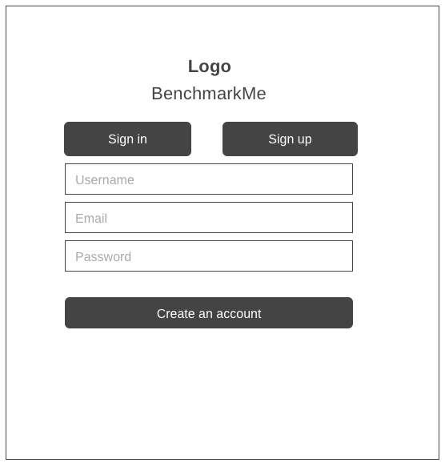
4. att. Reģistrēšanās lapas izskats [Autora veidots attēls]
Šī lapa kalpo kā sākumpunkts lietotāja piekļuvei “BenchmarkMe” sistēmai. Pierakstīšanās lapa ir centrēta, kas satur sistēmas nosaukumu un pierakstīšanās formu. Forma ietver trīs ievades laukumus, lietotāju vārds, e-pasts un parole, kā arī “Create an account” pogu iesniegšanai. Virs ievades laukiem atrodas arī teksta tipa poga “Sign in”, kas novirza lietotāju uz pierakstīšanās lapu esošajam kontu piekļūšanai.
      - Noformējums
Lapas vispārīgais izskats:
- Fona krāsa: tumši pelēka/teju melna (#0a0a0a).
- Fonta stils: sans serif.
- Teksta krāsa: gaiši pelēka (#E5E5E5).
- Izvietojums: centrēts gan horizontāli, gan vertikāli.
Konteineris:
- Maksimālais platums: 448px.
- Iekšējās malas: 24px
- Fons: gradienta tumši pelēks.
- Stūru noapaļojums: rounded-xl.
- Ēna: shadow-md.
Formas lauki (Email / Parole):
- Ievades lauki (Input):
- Pilna platuma (w-full).
- Fona krāsa: tumši (#111827)
- Teksta krāsa: gaiši pelēka (#EEEEEE).
- Robeža: smalka, gaiši pelēka (#616161).
- Stūru noapaļojums: rounded-md.
- Fonta izmērs: text-sm.
- Krāsa: gaiši pelēka (#BDBDBD).
Pogas:
- Ielogoties / Izveidot kontu:
- Pilna platuma.
- Krāsa: violeta (#8B5CF6).
- Hover efekts: hover:bg-cognitive-primary/80.
- Teksta krāsa: balta (text-white).
- Stūru noapaļojums: rounded-lg.
- Augstums: aptuveni 44px (h-11).

    - Pierakstīšanās lapas elementi un to raksturojums
      - Ievads
Pierakstīšanās lapā ir centrēta, loga virsraksts “BenchmarkMe” un lietošanas iespējas, pierakstīties vai reģistrēties (skatīt 5. att. Pierakstīšanās lapas izskats [Autora veidots attēls]).
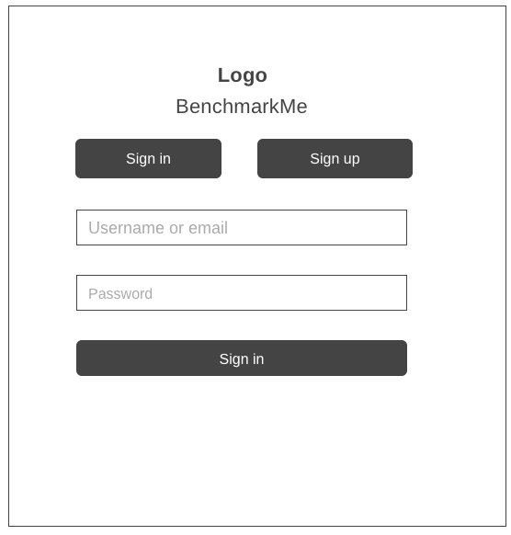
5. att. Pierakstīšanās lapas izskats [Autora veidots attēls]
Zem pogām izvietota forma ar diviem ievades laukiem, “Username or email” un “Password”. Lapas apakšdaļā ir poga “Sign in”, kas tiek izmantota, lai lietotājs iesniegtu ievadīto informāciju un piekļūtu sistēmai. Kopējais izkārtojums ir veidots minimālistiski, lai nodrošinātu skaidru struktūru un lietotājam draudzīgu saskarni.
      - Noformējums
Lapas vispārīgais izskats:
- Fona krāsa: tumši pelēka/teju melna (#0a0a0a).
- Fonta stils: sans serif
- Teksta krāsa: gaiši pelēka (#E5E5E5).
- Izvietojums: centrēts gan horizontāli, gan vertikāli.
Konteineris:
- Maksimālais platums: 448px.
- Iekšējās malas: 24px
- Fons: gradienta tumši pelēks.
- Stūru noapaļojums: rounded-xl.
- Ēna: shadow-md.
Formas lauki (E-pasts / Parole):
- Ievades lauki (Input):
- Pilna platuma (w-full).
- Fona krāsa: tumši (#111827)
- Teksta krāsa: gaiši pelēka (#EEEEEE).
- Robeža: smalka, gaiši pelēka (#616161).
- Stūru noapaļojums: rounded-md.
- Fonta izmērs: text-sm.
- Krāsa: gaiši pelēka (#BDBDBD).
Pogas:
- Ielogoties / Izveidot kontu:
- Pilna platuma.
- Krāsa: violeta (#8B5CF6).d
- Hover efekts: hover:bg-cognitive-primary/80.
- Teksta krāsa: balta (text-white).
- Stūru noapaļojums: rounded-lg.
- Augstums: aptuveni 44px (h-11).

    - Galvenās lapas elementi un to raksturojums
      - Ievads
Pēc veiksmīgas pierakstīšanās lietotājs nonāk galvenajā “BenchmarkMe” sākuma lapā (skatīt 6. att. Galvenās lapas izskats [Autora veidots attēls]).
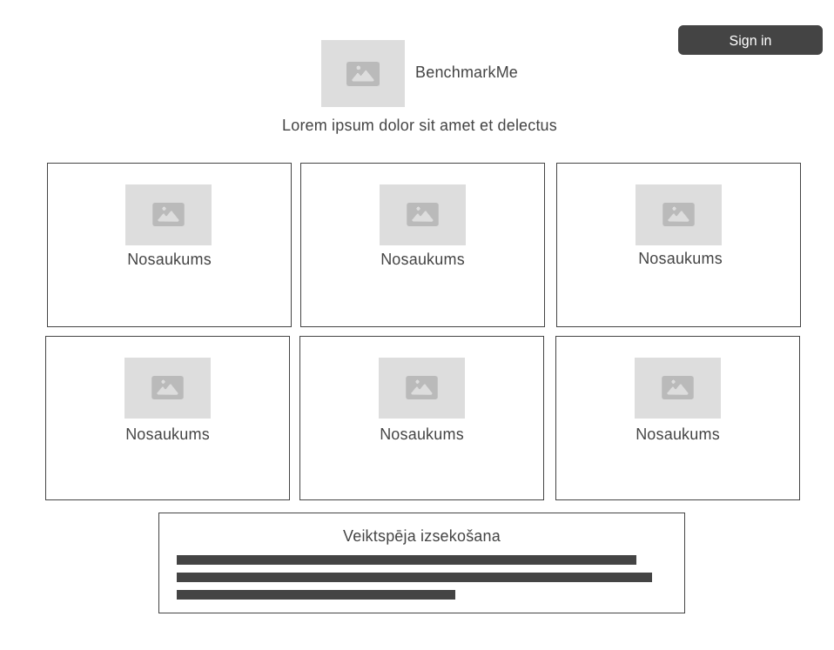
6. att. Galvenās lapas izskats [Autora veidots attēls]
Lapas augšpusē redzams “BenchmarkMe” logotips un nosaukums, kā arī poga “Sign in” vai “Sign out”, kas ļauj lietotājam pierakstīties vai iziet no konta, atšķirībā no tā vai lietotājs jau ir reģistrējies vai nav reģistrējies. Zemāk izvietots īss apraksta teksts, kas iepazīstina lietotāju ar platformas saturu (skatīt 1. pielikums Index.tsx)
Lapas centrā atrodas sešas kartītes ar testu nosaukumiem un ikonām, kur katra kartīte pārstāv atsevišķu kognitīvo testu (piemēram, reakcijas laika, atmiņas vai precizitātes pārbaudi). Lapas apakšējā daļā ir sadaļa “Veiktspēja izsekošana”, kurā lietotājs var apskatīt savu rezultātu statistiku un progresu dažādos testos.

      - Noformējums
Paša lapa:
- Lapas fons: vienkrāsains tumšs tonis (bg-gray-950).
- Fona krāsa: #0a0a0a (aptuvenais tonis).
- Teksta krāsa: gaiši pelēka (#E5E5E5).
- Fonta stils: sans-serif (Tailwind font-sans).
- Teksta izlīdzinājums: centrēts virsrakstiem, kreisais izlīdzinājums saturam.
Konteineris:
- Klase: container mx-auto px-4 py-8.
- Centrēts horizontāli.
- Iekšējās malas (padding): 32px no augšas un apakšas (py-8), 16px no sāniem (px-4).
- Maksimālais platums: max-w-6xl (1152px).
- Starpatstarpes starp elementiem: space-y-8 (32px vertikāli).
Virsraksta sadaļa:
- Novietota lapas augšdaļā.
- Satur lietotnes logotipu un darbību pogas.
- Izvietojums: flex, ar justify-between un items-center.
- Atstarpe starp elementiem: gap-3 (12px).
Logotips un virsraksts:
- Ikona: izmērs 32px × 32px.
- Krāsa: text-cognitive-primary (violets tonis, apm. #8B5CF6).
- Fonta izmērs: 40px (text-4xl).
- Fonta svars: 700 (font-bold).
- Teksta krāsa: balta (#FFFFFF).
- Izvietojums: horizontāls, centrēts vertikāli.
Apraksta teksts zem virsraksta:
- Fonta izmērs: 16px (text-base).
- Krāsa: gaiši pelēka (text-muted-foreground, apm. #A1A1AA).
- Platums: centrēts (mx-auto).
- Maksimālais platums: aptuveni 700px.

Galveno testu kartītes:
- Izvietojums: grid ar 3 kolonnām (grid grid-cols-1 md:grid-cols-3 gap-6).
- Starp atstarpe: 24px (gap-6).
- Katras kartītes platums: automātisks (vienāds visām kolonnām).
- Fons: bg-gradient-card (tumši pelēks tonis ar gradientu).
- Robeža: border border-border/50 (gaiši pelēka 1px līnija ar 50% caurspīdīgumu).
- Stūru noapaļojums: rounded-xl (12px).
- Iekšējās malas: p-6 (24px).
- Ēna: viegla (shadow-md).
Kartīšu ikonas:
- Izmērs: 48px × 48px (w-12 h-12).
- Fona krāsa: bg-cognitive-primary.
- Forma: aplis (rounded-full).
- Ikonas krāsa: balta (#FFFFFF).
- Novietojums: centrēts kartītes augšdaļā.
Kartīšu virsraksts:
- Fonta izmērs: 20px (text-lg).
- Fonta svars: 600 (font-semibold).
- Krāsa: balta (#FFFFFF).
- Teksta izlīdzinājums: centrēts.
Kartīšu apraksts:
- Fonta izmērs: 14px (text-sm).
- Krāsa: pelēka (#A1A1AA).
- Teksta izlīdzinājums: centrēts.
- Platums: 100% no kartītes.
Kartīšu poga “Sākt Testu”:
- Fona krāsa: violeta (#8B5CF6).
- Teksta krāsa: balta (#FFFFFF).
- Fonta svars: 600 (font-semibold).
- Noapaļojums: 8px (rounded-lg).
- Platums: 100% no kartītes.
- Augstums: 44px.
Snieguma izsekošanas karte:
- Novietojums: centrēta zem testu rindas.
- Platums: līdz 700px.
- Fons: bg-cognitive-primary.
- Stūru noapaļojums: 12px.
- Iekšējās malas: 24px (p-6).

    - Tests reakcijas laika lapas elementi un to noformējums
      - Ievads
Kad lietotājs izvēlas kādu no testiem, piemēram, reakcijas laika testu, viņš nonāk attiecīgā testa lapā (skatīt 7. att. Tests reakcija laika lapa izskats [Autora veidots attēls]).
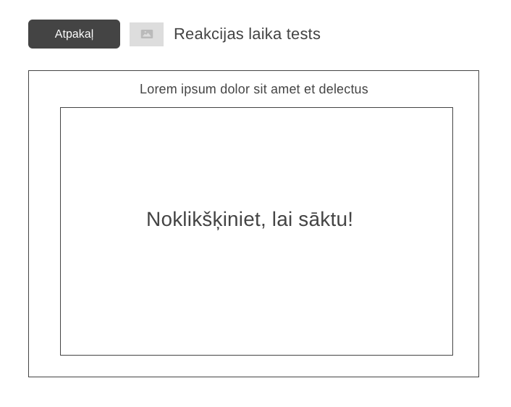
7. att. Tests reakcija laika lapa izskats [Autora veidots attēls]
Lapas augšpusē atrodas poga “Atpakaļ”, kas ļauj lietotājam atgriezties galvenajā “BenchmarkMe” sākuma lapā, un testa nosaukums, kas skaidri norāda, kurš tests pašlaik ir atvērts. Kā arī starp pogu un testa nosaukumu atrodas logotips.
Lapas centrā ir galvenais testa laukums, kurā sākotnēji redzams uzraksts “Noklikšķiniet, lai sāktu!”. Šī sadaļa ir interaktīva, pēc noklikšķināšanas sākas reakcijas laika pārbaude. Virs testa laukuma izvietots īss apraksta teksts, kas norādījumus par testa veikšanu un, kad lietotājs sāk testu, teksts norāda trīs sekunžu laiku lai sagatavotos izpildei.
Kopējais izkārtojums ir vienkāršs un pārskatāms, lai lietotājs varētu koncentrēties uz testa veikšanu bez liekiem traucēkļiem.

      - Noformējums
Paša lapa:
- Lapas fons: tumšs, balstīts uz dizaina tokenu background.
- Aptuvenā fona krāsa: ļoti tumši pelēks/zilganmelns (HSL 240 10% 3.9% / dark variant vēl tumšāks).
- Teksta krāsa: gaiša (foreground, gandrīz balta).
- Fonta stils: sans-serif (Tailwind bāzes tipogrāfija).
- Izkārtojums: saturs centrēts konteinerā.
Konteineris:
- Klase: container mx-auto px-4 py-8.
- Horizontāli centrēts.
- Iekšējās malas: 32px vertikāli, 16px horizontāli.
- Iekšējā satura ierobežojums: max-w-2xl (aptuveni 672px), centrēts ar mx-auto.
Virsraksta sadaļa:
- Novietota augšā virs testa kartītes.
- Izkārtojums: flex items-center gap-4 mb-8.
- Kreisajā pusē poga “Atpakaļ”, blakus testa nosaukums ar ikonu.
Logotips un virsraksts:
- Ikona: Zap, izmērs 24px × 24px (w-6 h-6).
- Ikonas krāsa: text-cognitive-primary (violets tonis, aptuveni #8B5CF6).
- Virsraksts: text-3xl (30px), font-bold (700).
- Teksta saturs: “Reakcijas Laika Tests”.
Galvenā testa kartīte:
- Komponents: Card ar bg-gradient-card un border-border/50.
- Fons: tumšs gradients (no pelēki tumša uz vēl tumšāku).
- Robeža: 1px, daļēji caurspīdīga.
- Novietojums: zem virsraksta, ar mb-8 atstarpi līdz rezultātu blokam.
- CardHeader: centrēts (text-center), dinamisks virsraksts/apraksts pēc testa stāvokļa.

Interaktīvā testa zona:
- Konteiners: pilns kartītes platums, augstums 256px (h-64).
- Forma: rounded-lg (8px), dashed border, cursor-pointer.
- Animācija: transition-all duration-300.
- Saturs centrēts gan horizontāli, gan vertikāli (flex items-center justify-center).
- Fonts: text-2xl + font-bold.
Stāvokļu vizuālais noformējums:
- Ready: border-muted-foreground, bg-muted/20, hover:bg-muted/30; teksts “Sākt”.
- Waiting: border-cognitive-warning, bg-cognitive-warning/10, animate-pulse; teksts
“Gaidi...”.
- Active: border-cognitive-success, bg-cognitive-success/20, animate-pulse-glow; teksts
“NOSPIED!”.
- Complete: border-cognitive-accent, bg-cognitive-accent/10; rāda rezultātu ms un novērtējumu.
- Early: border-destructive, bg-destructive/10; teksts “Mēģinam vēlreiz?”.
- Rezultāta attēlojums (Complete stāvoklī):
- Galvenais skaitlis: text-4xl (36px), krāsa atkarīga no vērtējuma.
- Novērtējuma teksts: text-sm + muted tonis.
- Papildteksts: text-base ar opacity-70 (“Klikšķini, lai mēģinātu vēlreiz!”).
- Vērtēšanas loģika:
<200ms: “Izcili” (success).
<250ms: “Labi” (accent).
<300ms: “Vidēji” (warning).
>=300ms: “Nepieciešama prakse” (destructive).

Rezultātu kartīte (parādās, ja ir mēģinājumi):
- Komponents: Card ar bg-gradient-card un border-border/50.
- Virsraksts: “Tavi Rezultāti”.
- Apraksts: “Snieguma vēsture un statistika”.
Statistikas bloks:
- Izkārtojums: grid grid-cols-2 md:grid-cols-4 gap-4.
- Katrs rādītājs centrēts, ar text-2xl font-bold vērtībai un text-sm muted etiķetei.
- Rādītāji:
- Mēģinājumi.
- Vidējais (ms).
- Labākais (ms).
- Sliktākais (ms).
Jaunāko mēģinājumu “tagi”:
- Izvietojums: flex flex-wrap gap-2.
- Katrs tags: px-3 py-1 rounded-full text-sm bg-muted/50.
- Krāsa: atkarīga no konkrētā mēģinājuma novērtējuma.
- Tiek rādīti pēdējie 10 mēģinājumi.

    - Tests vizuāla atmiņa lapas elementi un to noformējums
      - Ievads
Kad lietotājs izvēlas vizuālās atmiņas testu, viņš tiek novirzīts uz šī testa lapu (skatīt 8. att. Tests vizuāla atmiņa lapas izskats [Autora veidots attēls]
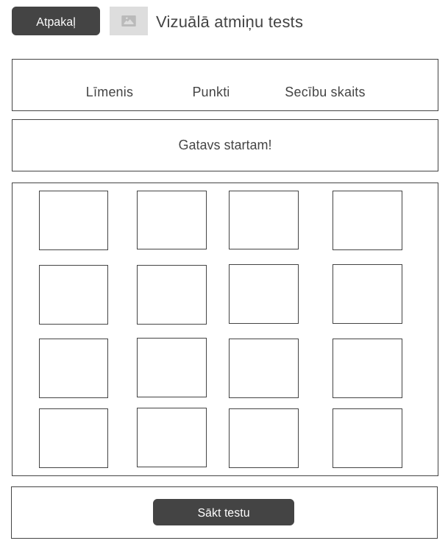
8. att. Tests vizuāla atmiņa lapas izskats [Autora veidots attēls]
Lapas augšpusē atrodas poga “Atpakaļ”, kas ļauj atgriezties galvenajā “BenchmarkMe” sākuma lapā, un testa nosaukums “Vizuālā atmiņu tests”, kas norāda, kuru testu lietotājs pašlaik veic.
Zem virsraksta izvietota informācijas josla, kurā redzami trīs parametri: Līmenis, Punkti un Sektoru skaits. Tie dinamiski atjaunojas atkarībā no lietotāja testa gaitas un rezultātiem.
Lapas centrālajā daļā atrodas galvenais testa laukums, kas sākumā rāda paziņojumu “Gatavs startam!”. Zem šī paziņojuma ir izvietots režģis ar vairākām kvadrātveida šūnām, kas atspoguļo testa elementus. Lietotājam ir jāatceras un jāatkārto kvadrātu atrašanās secība, lai pārbaudītu savu vizuālo atmiņu.
Lapas apakšā ir poga “Sākt testu”, kas uzsāk spēli un aktivizē testa secību. Dizains ir vienkāršs un fokusēts uz interaktīvo daļu, nodrošinot vieglu lietojamību un vizuālu skaidrību testa laikā.

      - Noformējums
Paša lapa:
- Lapas fons: tumšs, balstīts uz bg-background tokeniem.
- Fona tonis: ļoti tumšs pelēks/melns (aptuveni #0a0a0a sajūta).
- Teksta krāsa: gaiša (foreground).
- Fonta stils: sans-serif (Tailwind bāzes tipogrāfija).
- Teksta izlīdzinājums: virsrakstos centrēts, funkcionālajās zonās kombinēts.
Konteineris:
- Klase: container mx-auto px-4 py-8.
- Horizontāli centrēts.
- Iekšējās malas: py-8 (32px), px-4 (16px).
- Galvenā satura platums: max-w-2xl (aptuveni 672px).
- Sekciju atstarpes: mb-6 un mb-8 (24px/32px).
Virsraksta sadaļa:
- Novietota augšpusē virs statusa kartes.
- Izkārtojums: flex items-center gap-4 mb-8.
- Satur Atpakaļ pogu un testa nosaukumu ar ikonu.
Logotips un virsraksts:
- Ikona: Brain.
- Izmērs: 24px × 24px (w-6 h-6).
- Krāsa: text-cognitive-primary (violets tonis, apm. #8B5CF6).
- Virsraksts: “Vizuālās Atmiņas Tests”.
- Fonta izmērs: text-3xl (30px).
- Fonta svars: font-bold (700).
- Teksta krāsa: balta/gaiša.
Statusa kartīte:

Rādītāji:
- Līmenis (text-cognitive-primary).
- Rezultāts (text-cognitive-success).
- Secība (text-cognitive-accent).
- Vērtību stils: text-2xl font-bold.
- Etiķetes: text-sm text-muted-foreground.
Instrukciju kartīte:
- Fons un robeža: tādi paši kā pārējām kartītēm (gradient + border/50).
- Header izlīdzināts centrā (text-center).
- CardTitle: flex items-center justify-center gap-2.
- Dinamiskās ikonas pēc stāvokļa:
- Ready: Play.
- Showing: Eye (warning tonis).
- Memorizing: EyeOff (accent tonis).
- Recalling: Brain (primary tonis).
- Complete: Brain (success tonis).
- Dinamisks virsraksts/apraksts:
- “Gatavs sākt” / “Skaties secību” / “Atceries kvadrātus (Xs)” / “Atkārto secību” /
- rezultāts pēc līmeņa.
Galvenā spēles kartīte:
- Fons: bg-gradient-card.
- Robeža: border-border/50.
- Iekšējā atstarpe: pt-6.
- Režģis: grid grid-cols-4 gap-3 max-w-sm mx-auto.
- Kopā 16 šūnas (4×4), katra:
- aspect-square (kvadrāts).
- rounded-lg.
- border-2.
- transition-all duration-300.

Kvadrātu vizuālie stāvokļi:
- Showing:
- Aktīvais kvadrāts:
border-cognitive-warning + bg-cognitive-warning/30 + animate-pulse-glow.
- Memorizing:
- Sekvences kvadrāti:
- border-cognitive-accent + bg-cognitive-accent/20.
- Recalling:
- Lietotāja izvēlētie pareizie:
- border-cognitive-success + bg-cognitive-success/20.
- Lietotāja kļūdas:
- border-destructive + bg-destructive/20.
- Neizvēlētie kvadrāti recalling laikā:
- hover:scale-105 + cursor-pointer.
- Complete:
- Sekvences kvadrāti iekrāsoti pēc precizitātes.
- Kvadrātos parādās secības numuri (1, 2, 3...).
- Neitrālais stāvoklis:
- border-muted + bg-muted/10.
Pogas un darbības:
- Ready:
- Primārā poga “Sākt X. līmeni” (bg-cognitive-primary, hover ar /80).
- Complete:
- “Nākamais Līmenis” (aktīva tikai, ja iepriekšējais mēģinājums pareizs).
- “Sākt No Jauna” (secondary + RotateCcw ikona).
- Pogu izvietojums: flex gap-4 vai gap-2, centrēts.
Progresa indikators (recalling fāzē):
- Atsevišķa kartīte zem spēles laukuma.
- Teksts: Progress current/total.
- Progress bar:
- Fons: bg-muted, rounded-full, h-2.
- Aizpildījums: bg-cognitive-primary, animēta platuma pāreja (transition-all duration-300).
- Platums aprēķināts procentos no ievadītās secības.
    - Tests numuru atmiņa lapas elementi un to noformējums
      - Ievads
Kad lietotājs izvēlas skaitļu atmiņas testu, viņš tiek novirzīts uz šī testa lapu (skatīt 9. att. Tests numuru atmiņa lapas izskats [Autora veidots attēls])
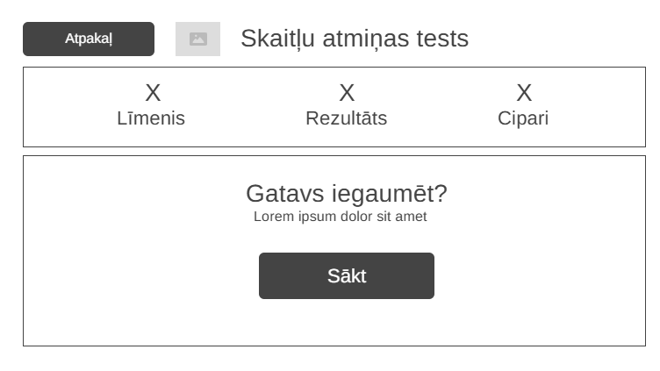
9. att. Tests numuru atmiņa lapas izskats [Autora veidots attēls]
Lapas augšpusē atrodas poga “Atpakaļ”, kas ļauj lietotājam atgriezties galvenajā “BenchmarkMe” sākuma lapā, kā arī testa nosaukums “Skaitļu atmiņas tests”, kas skaidri norāda, kuru uzdevumu lietotājs pašlaik veic.
Zem virsraksta izvietota informācijas josla, kurā redzami trīs parametri: Līmenis, Rezultāts un Cipari. Šie rādītāji dinamiski mainās atkarībā no lietotāja progresa testā. Līmenis norāda pašreizējo grūtības pakāpi, rezultāts atspoguļo iegūtos punktus, ciparu skaits parāda, cik garš skaitlis lietotājam ir jāiegaumē konkrētajā līmenī.
Lapas centrālajā daļā atrodas galvenais testa laukums, kas sākotnēji rāda paziņojumu “Gatavs iegaumēt?”. Pēc testa uzsākšanas lietotājam uz noteiktu laiku tiek parādīts skaitlis, kuru vajag iegaumēt. Kad rādīšanas laiks beidzas, skaitlis pazūd un lietotājam ievades laukā tas jāieraksta no galvas. Šādā veidā tiek pārbaudīta lietotāja spēja īslaicīgi saglabāt un precīzi atcerēties skaitlisku informāciju.

Lapas apakšējā daļā sākumā atrodas poga “Sākt”, kas uzsāk testu. Pēc katra mēģinājuma lietotājam tiek parādīts rezultāts, un atkarībā no atbildes pareizības ir iespējams turpināt uz nākamo līmeni vai sākt testu no jauna. Papildus tam zem galvenā testa laukuma tiek attēlota arī rezultātu sadaļa, kurā redzama snieguma statistika, piemēram, mēģinājumu skaits, precizitāte, labākais sasniegtais līmenis un kopējais rezultāts.
      - Noformējums
Paša lapa:
- Lapas fons: tumšs, vienots ar pārējo sistēmu (bg-background).
- Fona tonis: ļoti tumši pelēks/melns, aptuveni #0a0a0a sajūta.
- Teksta krāsa: gaiši pelēka/balta (foreground).
- Fonta stils: sans-serif (Tailwind bāzes tipogrāfija).
- Teksta izlīdzinājums: virsraksti centrēti kartītēs, vadības elementi centrēti.
Konteineris:
- Klase: container mx-auto px-4 py-8.
- Horizontāli centrēts.
- Iekšējās malas: py-8 (32px), px-4 (16px).
- Maksimālais platums saturam: max-w-2xl (aptuveni 672px).
- Starpatstarpes starp sekcijām: mb-6 un mb-8.
Virsraksta sadaļa:
- Izvietojums: flex items-center gap-4 mb-8.
- Kreisajā pusē Atpakaļ poga (secondary, size-sm).
- Blakus ikona + testa nosaukums.
Logotips un virsraksts:
- Ikona: Hash.
- Ikonas izmērs: 24px × 24px (w-6 h-6).
- Ikonas krāsa: text-cognitive-primary (violets tonis).
- Virsraksts: “Skaitļu Atmiņas Tests”.
- Fonta izmērs: text-3xl (30px).
- Fonta svars: font-bold (700).
- Teksta krāsa: gaiša/balta.
Statusa kartīte:
- Fons: bg-gradient-card (tumšs gradients).
- Robeža: border-border/50 (1px, 50% caurspīdīgums).
- Iekšējās malas: pt-6.
- Izkārtojums: grid grid-cols-3 gap-4, centrēts teksts.
- Rezultātu rādītāji:
- Līmenis (primary tonis).
- Rezultāts (success tonis).
- Cipari (accent tonis).
- Vērtību stils: text-2xl font-bold.
- Apzīmējumi: text-sm text-muted-foreground.
Galvenā testa kartīte:
- Fons: bg-gradient-card.
- Robeža: border-border/50.
- Header: text-center ar dinamisku virsrakstu un aprakstu.
- CardTitle izmērs: text-2xl.
- Stāvokļi: ready, showing, recalling, complete.
Rādīšanas stāvoklis:
- Parādāmais skaitlis lielā blokā: bg-muted/20, rounded-lg, p-8.
- Skaitlis: text-6xl, font-mono, font-bold, text-cognitive-primary.
- Animācija: animate-pulse-glow.
- Cipari vizuāli atdalīti ar atstarpēm (lasāmībai).
Ievadīšanas stāvoklis:
- Ievades lauks: centrēts teksts, liels monospace noformējums, h-16.
- Placeholder: “Ievadi skaitli...”
- Iesniegšanas poga: primārā violeta poga.
- Atļauti tikai cipari; garums ierobežots līdz mērķa skaitlim.
Pabeigtais stāvoklis:
- Salīdzinājuma panelis ar 2 kolonnām:
- Pareizais skaitlis (zaļš tonis).
- “Tavs Ievadītais” (zaļš, ja pareizi; sarkans, ja kļūda).
- Abi lauki monospace stilā ar izteiktu kontrastu.

Pogas:
- Ready: “Sākt X. līmeni” (bg-cognitive-primary hover:bg-cognitive-primary/80).
- Complete:
- “Nākamais Līmenis” (aktīva tikai pēc pareiza mēģinājuma).
- “Sākt No Jauna” (secondary variants ar RotateCcw ikonu).
- Izvietojums: flex, centrēts, ar gap-2/gap-4.
Rezultātu kartīte (ja ir mēģinājumi):
- Virsraksts: “Tavi Rezultāti”.
- Apraksts: “Snieguma vēsture un statistika”.
- Statistika režģī: grid-cols-2 md:grid-cols-4 gap-4.
- Rādītāji:
- Mēģinājumi.
- Precizitāte (%).
- Labākais līmenis.
- Rezultāts.
- Jaunāko mēģinājumu saraksts:
- Katra rinda ir kartīte ar p-3 un robežu.
- Pareizs mēģinājums: zaļš fons/robeža.
- Nepareizs mēģinājums: sarkans fons/robeža.
- Rādīts līmenis, ciparu skaits un ķeksīts vai X statuss.

    - Tests rakstīšanas ātrums lapas elementi un to noformējums
      - Ievads
Kad lietotājs izvēlas rakstīšanas ātruma testu, viņš tiek novirzīts uz šī testa lapu (skatīt 10. att. Tests rakstīšanas ātrums lapas izskats [Autora veidots attēls])
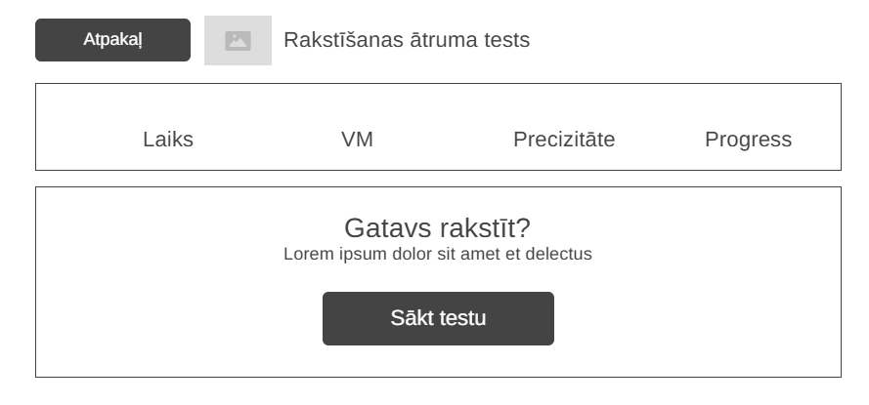
10. att. Tests rakstīšanas ātrums lapas izskats [Autora veidots attēls]
Lapas augšpusē atrodas poga “Atpakaļ”, kas ļauj atgriezties galvenajā “BenchmarkMe” sākuma lapā, un testa nosaukums “Rakstīšanas ātruma tests”, kas norāda pašreiz aktīvo testu.
Zem virsraksta izvietota informācijas josla ar četriem dinamiskiem rādītājiem: Laiks, VM (vārdi minūtē), Precizitāte un Progress. Šie parametri testa laikā nepārtraukti atjaunojas, sniedzot lietotājam tūlītēju pārskatu par sniegumu.
Lapas centrālajā daļā atrodas galvenais testa laukums. Sākumā tiek parādīts paziņojums “Gatavs rakstīt?” un poga “Sākt rakstīšanas testu”. Pēc pogas nospiešanas aktivizējas īss priekšskaites atpakaļskaitījums (“Sagatavojies!”), pēc kura sākas 60 sekunžu tests. Lietotājam tiek parādīts parauga teksts, kas jāievada zemāk esošajā ievades laukā. Rakstīšanas laikā sistēma vizuāli izceļ ievadīto tekstu un kļūdas, palīdzot sekot līdzi precizitātei un tempam.
Kad tests beidzas, tiek attēlots gala rezultāts ar VM rādītāju un precizitāti, kā arī snieguma novērtējums. Lietotājs var izvēlēties “Mēģināt vēlreiz” vai “Atiestatīt” testu.
Lapas apakšdaļā pieejama rezultātu sadaļa “Tavi rezultāti”, kur redzama rakstīšanas snieguma vēsture: veikto testu skaits, vidējais VM, labākais VM, vidējā precizitāte un jaunāko mēģinājumu saraksts.

      - Noformējums
Paša lapa:
- Lapas fons: tumšs, balstīts uz kopējo dizaina sistēmu (bg-background).
- Fona tonis: ļoti tumši pelēks/melns.
- Teksta krāsa: gaiša (foreground).
- Fonta stils: sans-serif pamattekstam, monospace rakstīšanas zonām.
Konteineris:
- Klase: container mx-auto px-4 py-8.
- Horizontāli centrēts.
- Iekšējās malas: 32px vertikāli, 16px horizontāli.
- Maksimālais platums: max-w-4xl (plašāks, lai teksts būtu ērti salasāms).
- Vertikālās atstarpes starp blokiem: mb-6 un mb-8.
Virsraksta sadaļa:
- Izvietojums: flex items-center gap-4 mb-8.
- Kreisajā pusē: Atpakaļ poga (secondary, size-sm).
- Labajā pusē: ikona + virsraksts.
Logotips un virsraksts:
- Ikona: Keyboard.
- Ikonas izmērs: 24px × 24px (w-6 h-6).
- Ikonas krāsa: text-cognitive-primary (violets tonis).
- Virsraksts: “Rakstīšanas Ātruma Tests”.
- Fonta izmērs: text-3xl (30px).
- Fonta svars: font-bold (700).
- Teksta krāsa: balta/gaiša.

Snieguma rādītāju josla:
- Kartīte: bg-gradient-card + border-border/50.
- Iekšā: grid grid-cols-2 md:grid-cols-4 gap-4, teksts centrēts.
- Rādītāji:
- Laiks (sekundēs) ar Timer ikonu warning tonī.
- VM (vārdi minūtē) primary tonī.
- Precizitāte (%) success tonī.
- Progress (%) accent tonī.
- Skaitļu stils: text-2xl font-bold.
- Rādītāju nosaukumi: text-sm text-muted-foreground.
Galvenā testa kartīte:
- Fons: bg-gradient-card.
- Robeža: border-border/50.
- Header: text-center ar dinamisku virsrakstu/aprakstu pēc stāvokļa.
Stāvokļi:
- Ready: gatavības ekrāns ar starta pogu.
- Countdown: 5 sekunžu atpakaļskaitīšana.
- Active: rakstīšana reāllaikā.
- Complete: gala rezultāts + darbību pogas.
Ready stāvoklis:
- Centrā viena primārā poga: “Sākt Rakstīšanas Testu”.
- Poga: bg-cognitive-primary, hover ar tumšāku toni.
- Ikona: Play.
Countdown stāvoklis:
- Centrā liels skaitlis: text-6xl, font-bold, primary tonis, animate-pulse.
- Zem tā palīgteksts: “Sagatavojies!”.
- Mērķis: skaidrs pārejas moments pirms testa sākuma.

Active stāvoklis:
- Augšā teksta panelis:
- Fons: bg-muted/20, rounded-lg, p-6.
- Teksts: text-lg, leading-relaxed, font-mono.
- Vārdu izcelšana:
- Pareizi uzrakstīti: zaļš fons/teksts.
- Nepareizi: sarkans fons/teksts.
- Aktīvais vārds: accent tonis.
- Neuzrakstītie: muted tonis.
- Zemāk ievades lauks:
- Komponents: Textarea.
- Klases: min-h-32, text-lg, font-mono, resize-none.
- Placeholder: “Sāc rakstīt šeit...”.
- Spellcheck: izslēgts.
- Papildu rinda: “Rakstzīmes: x / y”.
Complete stāvoklis:
- Virsraksts rāda gala VM un novērtējumu.
- Novērtējuma līmeņi:
- 60+ VM: Izcili.
- 40+ VM: Labi.
- 25+ VM: Vidēji.
- Zem 25 VM: Nepieciešama prakse.

Pogas:
- “Mēģināt Vēlreiz” (primārā).
- “Atiestatīt” (secondary ar RotateCcw ikonu).
- Izvietojums: centrēts, flex gap-4.
Rezultātu vēstures kartīte (ja ir mēģinājumi):
- Virsraksts: “Tavi Rezultāti”.
- Apraksts: “Rakstīšanas snieguma vēsture”.
- Statistika režģī (2 kolonnas mobilajā, 4 kolonnas desktop):
- Testi.
- Vid. VM.
- Labākais VM.
- Vid. precizitāte.
- Jaunākie testi:
- Saraksts ar pēdējiem mēģinājumiem.
- Katrā rindā: VM, precizitāte, laiks (timestamp).
- VM krāsa atkarīga no snieguma novērtējuma.

    - Tests stroop krāsu-vārdu atpazīšana lapas elementi un to noformējums
      - Ievads
Kad lietotājs izvēlas Stroop krāsu testu, viņš tiek novirzīts uz šī testa lapu (skatīt 11. att. Tests stroop krāsu-vārdu atpazīšanas lapas izskats [Autora veidots attēls]).
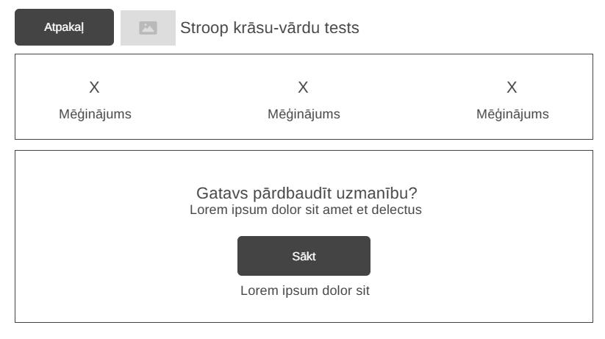
11. att. Tests stroop krāsu-vārdu atpazīšanas lapas izskats [Autora veidots attēls]
Lapas augšpusē atrodas poga “Atpakaļ”, kas ļauj atgriezties galvenajā “BenchmarkMe” sākuma lapā, un testa nosaukums “Stroop Krāsu-Vārdu Tests”, kas norāda, kuru testu lietotājs pašlaik veic.
Zem virsraksta izvietota informācijas josla ar trim galvenajiem rādītājiem: Mēģinājums, Pareizi un Precizitāte. Šie parametri dinamiski atjaunojas testa laikā, ļaujot lietotājam sekot līdzi savam progresam un sniegumam.
Lapas centrālajā daļā atrodas galvenais testa laukums. Sākumā tajā redzams paziņojums “Gatavs pārbaudīt uzmanību?” un poga “Sākt Stroop Testu”. Zem pogas tiek parādīta arī īsa informācija par mēģinājumu skaitu testā. Pēc testa uzsākšanas ekrāna centrā tiek attēlots krāsas nosaukums, kas iekrāsots noteiktā krāsā. Lietotāja uzdevums ir izvēlēties nevis uzrakstīto vārdu, bet gan krāsu, ar kuru šis vārds ir attēlots. Zem attēlotā vārda izvietotas četras izvēles pogas ar iespējamām atbildēm.
Pēc katras atbildes sistēma uzreiz sniedz vizuālu atgriezenisko saiti, parādot, vai atbilde bijusi pareiza vai nepareiza. Tas palīdz lietotājam labāk uztvert testa dinamiku un saglabāt uzmanību visa uzdevuma laikā.
Kad visi mēģinājumi ir pabeigti, lietotājam tiek parādīts kopsavilkums ar pareizo un nepareizo atbilžu skaitu, kā arī kopējo precizitāti procentos. Lapas apakšdaļā pieejamas pogas “Mēģināt vēlreiz” un “Atiestatīt”, kas ļauj atkārtoti izpildīt testu vai atiestatīt tā stāvokli.
      - Noformējums
Paša lapa:
- Lapas fons: tumšs, balstīts uz bg-background un tematiskajiem UI tokeniem.
- Fona tonis: ļoti tumšs pelēks/melns (tumšās tēmas sajūta).
- Teksta krāsa: gaiša (foreground).
- Fonta stils: sans-serif (Tailwind bāzes tipogrāfija).
- Teksta izlīdzinājums: virsrakstu zonā centrēts, darbību zonās kombinēts.
Konteineris:
- Klase: container mx-auto px-4 py-8.
- Horizontāli centrēts.
- Iekšējās malas: py-8 (32px), px-4 (16px).
- Galvenā satura platums: max-w-3xl (aptuveni 768px).
- Sekciju atstarpes: mb-6 un mb-8 (24px/32px).
Virsraksta sadaļa:
- Novietota augšpusē virs statusa kartes.
- Izkārtojums: flex items-center gap-4 mb-8.
- Satur Atpakaļ pogu un testa nosaukumu ar ikonu.
Ikona un virsraksts:
- Ikona: Palette.
- Izmērs: 24px × 24px (w-6 h-6).
- Krāsa: text-cognitive-primary.
- Virsraksts: “Stroop Krāsu-Vārdu Tests”.
- Fonta izmērs: text-3xl (30px).
- Fonta svars: font-bold (700).
- Teksta krāsa: balta/gaiša.

Statusa kartīte:
- Fons: bg-gradient-card.
- Robeža: border-border/50.
- Iekšējā atstarpe: pt-6.
- Izkārtojums: grid grid-cols-2 md:grid-cols-3 gap-4 text-center.
Rādītāji:
- Mēģinājums (text-cognitive-primary).
- Pareizi (text-cognitive-success).
- Precizitāte (text-cognitive-warning).
- Vērtību stils: text-2xl font-bold.
- Etiķetes: text-sm text-muted-foreground.
Instrukciju kartīte:
- Fons un robeža: tādi paši kā pārējām kartītēm (gradient + border/50).
- Header izlīdzināts centrā (text-center).
- Dinamiskais CardTitle:
- Ready: “Gatavs pārbaudīt uzmanību?”
- Active: “Izvēlies teksta krāsu”
- Complete: “Tests pabeigts”
Dinamiskais CardDescription:
- Ready: “Nosauc krāsu, ar kuru uzrakstīts vārds, nevis pašu vārdu”
- Active: “Koncentrējies uz krāsu, nevis uz vārdu”
- Complete: “Precizitāte: X%”.
Galvenā uzdevuma zona (active):
- Stimula bloks: bg-muted/20 rounded-lg p-8 text-center.
- Centrā attēlots krāsas vārds ar lielu fontu: text-5xl md:text-6xl font-bold tracking-wide.
- Vārda teksta krāsa ir dinamiska (red/blue/green/yellow klase), neatkarīgi no paša vārda
- nozīmes.
- Zem stimula redzams progress pa mēģinājumiem: current/total.

Krāsu izvēles pogas:
- Izkārtojums: grid grid-cols-2 md:grid-cols-4 gap-3.
- 4 atbilžu pogas: Sarkans, Zils, Zaļš, Dzeltens.
- Katras pogas stils: attiecīgās krāsas fons + white teksts + font-semibold.
- Pogas darbojas kā ātrā izvēle, bez papildu ievades lauka.
Atgriezeniskā saite pēc izvēles:
- Novietota zem atbilžu pogām.
- Pareiza atbilde: CheckCircle2 ikona + “Pareizi” (text-cognitive-success).
- Nepareiza atbilde: XCircle ikona + “Nepareizi” (text-destructive).
- Mērķis: uzreiz parādīt kļūdu/pareizību katrā solī.
Pabeigšanas skats (complete):
- Kopsavilkuma režģis: grid grid-cols-2 md:grid-cols-3 gap-4 text-center.
- Rādītāji: Pareizi, Nepareizi, Precizitāte.
- Stili:
- Pareizi: text-cognitive-success.
- Nepareizi: text-destructive.
- Precizitāte: text-cognitive-warning.
Pogas un darbības:
- Ready stāvoklis: primārā poga “Sākt Stroop Testu” (bg-cognitive-primary, hover ar /80).
- Papildteksts zem pogas: “20 mēģinājumi, X saskanīgi”.
- Complete stāvoklis:
- “Mēģināt Vēlreiz” (primārā poga, Play ikona).
- “Atiestatīt” (secondary poga, RotateCcw ikona).
- Pogu izvietojums: flex gap-3 justify-center.

  - Funkcionālās prasības
    - Lietotāja reģistrēšanās funkcijas
      - Ievads
Lietotājiem jābūt iespējai reģistrēties sistēmā, aizpildot reģistrācijas formu un izveidojot unikālus piekļuves datus turpmākai pieteikšanai sistēmā.
      - Reģistrēšanās funkcionalitāte
Izsaukšanas elementi:
- Poga “Reģistrēties”.
Ieejas parametri:
- Lietotājvārds (teksts).
- E-pasts (teksts).
- Parole (teksts).
Reģistrēšanās funkcijas shematiskais attēlojums (skatīt 9. att Reģistrēšanās funkcijas blokshēma [Autora veidotais attēls])
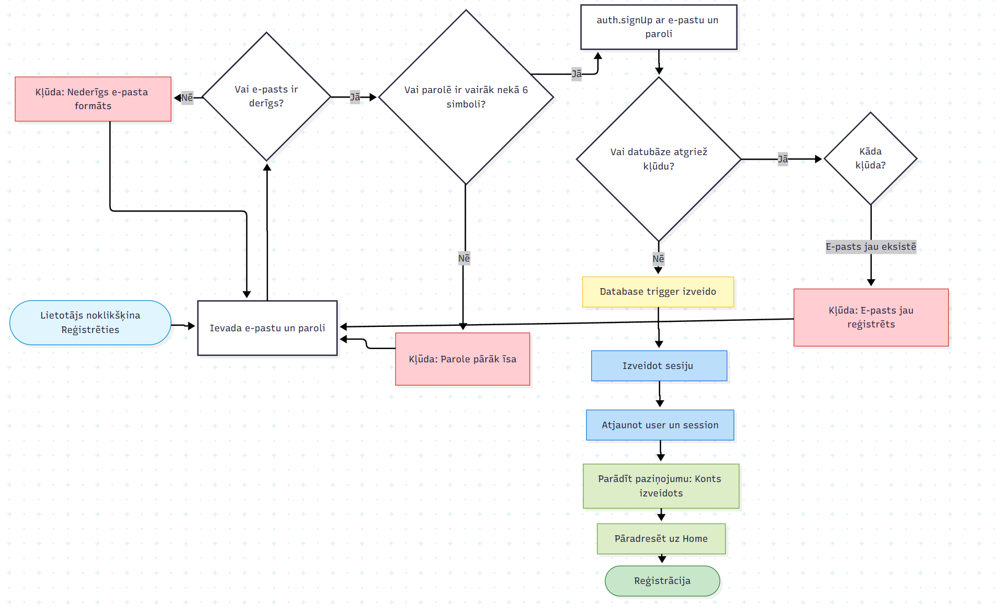
12. att Reģistrēšanās funkcijas blokshēma [Autora veidotais attēls]

Reģistrēšanās darbība
Reģistrācijas sākšana:
- Lietotājs noklikšķina uz pogas "Reģistrēties".
- Lietotājs ievada savu e-pastu un paroli reģistrācijas formā.
- Tiek uzsākta ievadīto datu validācija.
E-pasta validācija:
- Sistēma pārbauda, vai ievadītais e-pasts atbilst derīgam e-pasta formātam (piemēram, satur @ simbolu un domēnu).
- Ja e-pasta formāts nav derīgs, lietotājam tiek parādīts kļūdas paziņojums "Kļūda: Nederīgs e-pasta formāts".
- Lietotājs paliek reģistrācijas lapā un var mēģināt vēlreiz ar pareizu e-pastu.
Paroles validācija:
- Ja e-pasts ir derīgs, sistēma pārbauda paroles garumu.
- Parole ir jābūt vismaz 6 simbolus garai (≥6 simboli).
- Ja parole ir pārāk īsa, lietotājam tiek parādīts kļūdas paziņojums "Kļūda: Parole pārāk īsa".
- Lietotājs paliek reģistrācijas lapā un var ievadīt garāku paroli.
Datubāzes reģistrācijas pieprasījums:
- Ja gan e-pasts, gan parole ir derīgi, sistēma izsauc datubāzes autentifikācijas funkciju auth.signUp() ar ievadīto e-pastu un paroli.
- Datubāze apstrādā reģistrācijas pieprasījumu un atgriež rezultātu.
Kļūdu apstrāde no datubāzes:
- Sistēma pārbauda, vai datubāze atgriež kādu kļūdu.
- Ja tika atgriezta kļūda, sistēma analizē kļūdas veidu:
- E-pasts jau eksistē: Ja lietotājs ar šo e-pastu jau ir reģistrēts, tiek parādīts paziņojums "Kļūda: E-pasts jau reģistrēts". Lietotājs paliek reģistrācijas lapā.
Veiksmīga reģistrācija:
- Ja datubāze neatgrieza kļūdu, reģistrācija ir veiksmīga.
- Automātiski tiek aktivizēts datubāzes trigger, kas izveido lietotāja profilu datubāzē.
- Sistēma izveido lietotāja sesiju un saglabā to.
- Tiek atjaunots aplikācijas stāvoklis, saglabājot lietotāja informāciju un sesijas datus.
- Lietotājam tiek parādīts veiksmīgs paziņojums: "Konts izveidots".
- Lietotājs tiek automātiski pāradresēts uz Home (sākuma) lapu.
- Reģistrācijas process ir pabeigts, un lietotājs ir pierakstījies sistēmā.

    - Pierakstīšanās lapas funkcijas
      - Ievads
Lietotājiem jāspēj pierakstīties sistēmā ar unikāliem, pašreģistrētiem piekļuves datiem aizpildot pierakstīšanās ievadformu.
      - Pierakstīšanās funkcionalitāte
Izsaukšanas elementi:
- Poga "Pierakstīties".
Ieejas parametri:
- Lietotājvārds vai e-pasts (teksts).
- Parole (teksts).
Izejas parametri:
- Paziņojums
- Saglabātie mainīgie:
- Sesija
- Lietotājs
Pierakstīšanās funkcijas shematiskais attēlojums (skatīt 10. att Pierakstīšanās funkcijas blokshēma [Autora veidots attēls])
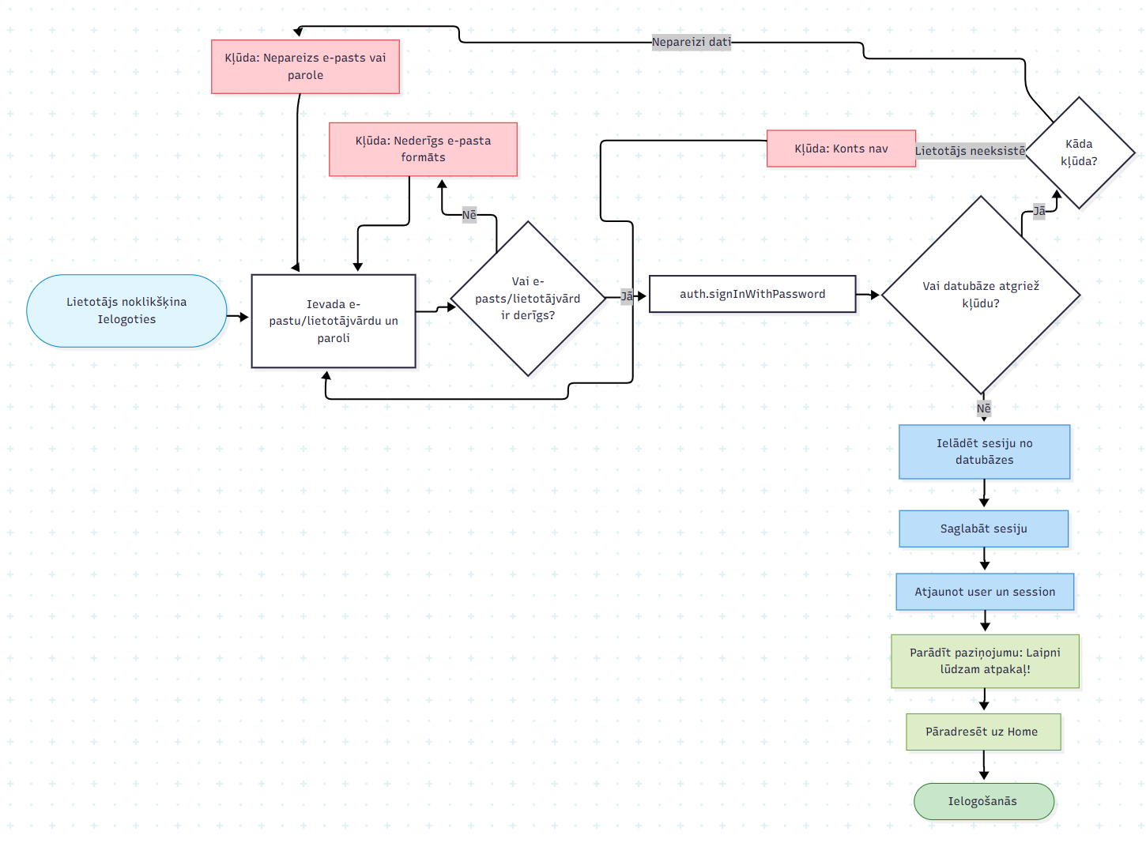
13. att Pierakstīšanās funkcijas blokshēma [Autora veidots attēls]
Pierakstīšanās darbība
Ielogošanās sākšana:
- Lietotājs noklikšķina uz pogas "Pierakstīties".
- Lietotājs ievada savu e-pastu/lietotājvārdu un paroli ielogošanās formā.
- Tiek uzsākta ievadīto datu validācija.
E-pasta validācija:
- Sistēma pārbauda, vai ievadītais e-pasts atbilst derīgam e-pasta formātam (piemēram, satur @ simbolu un domēnu).
- Ja e-pasta formāts nav derīgs, lietotājam tiek parādīts kļūdas paziņojums "Kļūda: Nederīgs e-pasta formāts".
- Lietotājs paliek ielogošanās lapā un var mēģināt vēlreiz ar pareizu e-pastu.
Datubāzes ielogošanās pieprasījums:
- Ja e-pasts ir derīgs, sistēma izsauc datubāzes autentifikācijas funkciju auth.signInWithPassword() ar ievadīto e-pastu un paroli.
- Datubāze apstrādā ielogošanās pieprasījumu un salīdzina ievadītos datus ar datubāzē saglabātajiem.
- Datubāze atgriež rezultātu vai ielogošanās bija veiksmīga vai radās kļūda.
Kļūdu apstrāde no datubāzes:
- Sistēma pārbauda, vai datubāze atgrieza kādu kļūdu.
Ja tika atgriezta kļūda, sistēma analizē kļūdas veidu:
- Nepareizi dati:
  - Ja ievadītā parole nesakrīt ar datubāzē saglabāto paroli, tiek parādīts paziņojums "Kļūda: Nepareizs e-pasts vai parole". Lietotājs paliek ielogošanās lapā.
- Lietotājs neeksistē:
  - Ja lietotājs ar šo e-pastu nav reģistrēts sistēmā, tiek parādīts paziņojums "Kļūda: Konts nav atrasts". Lietotājs paliek ielogošanās lapā.

Veiksmīga ielogošanās:
- Ja datubāze neatgrieza kļūdu, ielogošanās ir veiksmīga.
- Sistēma ielādē lietotāja sesijas informāciju no datubāzes.
- Sesijas dati tiek saglabāti, lai lietotājs paliktu pierakstījies arī pēc lapas atjaunošanas.
- Tiek atjaunots aplikācijas stāvoklis (state), saglabājot lietotāja informāciju un sesijas datus.
- Lietotājam tiek parādīts sveiciena paziņojums: "Laipni lūdzam atpakaļ!".
- Lietotājs tiek automātiski pāradresēts uz Home (sākuma) lapu.
- Ielogošanās process ir pabeigts, un lietotājs ir veiksmīgi pierakstījies sistēmā.

    - Reakcijas laika testa funkcionalitāte
      - Ievads
Pēc pierakstīšanās/reģistrēšanās lietotājam ir iespēja izvēlēties vienu no vairākiem piedāvātajiem testiem sākuma lapā. Viens no šiem testiem ir reakcijas laika tests.
Reakcijas laika testa shematiskais attēlojums (skatīt 11. att Reakcijas laika testa blokshēma [Autora veidots attēls])
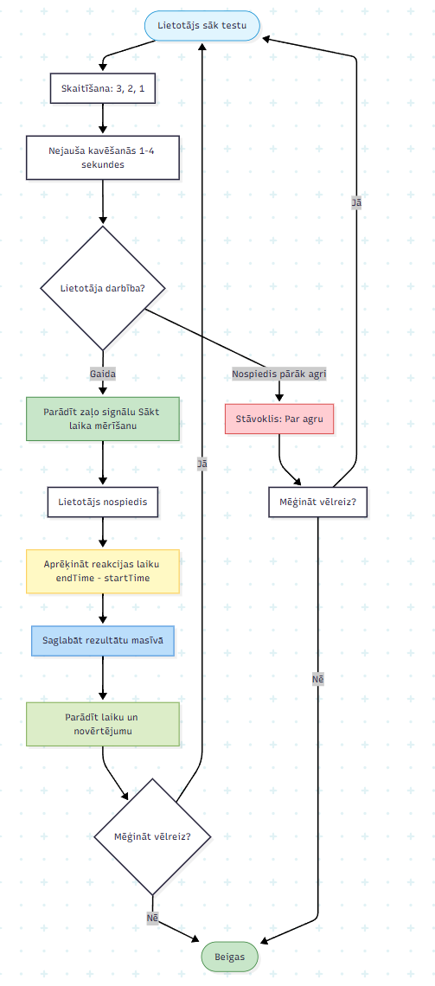
14. att Reakcijas laika testa blokshēma [Autora veidots attēls]
Reakcijas laika testa darbība
Testa sākšana:
- Lietotājs noklikšķina uz pogas, lai sāktu reakcijas testu.
- Sistēma uzsāk atpakaļ skaitīšanu, parādot skaitļus: 3, 2, 1.
- Šī skaitīšana sagatavo lietotāju gaidāmajam testam.
Nejaušas kavēšanās periods:
- Pēc atpakaļ skaitīšanas sistēma ievieto nejaušu kavēšanos no 1 līdz 4 sekundēm.
- Šis nejaušais laiks nodrošina, ka lietotājs nevar paredzēt, kad parādīsies zaļais signāls.
- Sistēma uzrauga lietotāja darbības šajā gaidīšanas periodā.

Lietotāja darbības uzraudzība:
- Sistēma pārbauda, vai lietotājs ir noklikšķinājis uz ekrāna.
Ja lietotājs noklikšķina pārāk agri (pirms zaļā signāla parādīšanās):
- Sistēma maina stāvokli uz "Par agru".
- Lietotājam tiek parādīts paziņojums, ka viņš nospiedis pārāk agri.
- Lietotājam tiek jautāts: "Mēģināt vēlreiz?"
  - Ja lietotājs izvēlas "Jā", tests sākas no sākuma.
  - Ja lietotājs izvēlas "Nē", tests beidzas.
Zaļā signāla parādīšana:
- Ja lietotājs gaida un nenospiedis pārāk agri, pēc nejaušās kavēšanās beigām parādās zaļais signāls.
- Tajā pašā brīdī sistēma sāk mērīt reakcijas laiku (ieraksta sākuma laiku).
- Lietotājam jāreaģē pēc iespējas ātrāk un jānoklikšķina uz ekrāna.
Reakcijas laika aprēķināšana:
- Kad lietotājs noklikšķina, sistēma ieraksta beigu laiku.
- Sistēma aprēķina reakcijas laiku, atņemot sākuma laiku no beigu laika.
- Rezultāts tiek izteikts milisekundēs.
Rezultāta saglabāšana un parādīšana:
- Aprēķinātais reakcijas laiks tiek saglabāts.
- Tas ļauj vēlāk analizēt visus mēģinājumus un aprēķināt vidējo reakcijas laiku.
- Lietotājam tiek parādīts viņa reakcijas laiks un novērtējums (piemēram, "Lielisks!", "Labs!", "Vidējs" utt., atkarībā no laika).
Testa turpināšana vai beigšana:
- Pēc rezultāta parādīšanas lietotājam tiek jautāts: "Mēģināt vēlreiz?"
  - Ja lietotājs izvēlas "Jā", tests sākas no sākuma ar jaunu atpakaļ skaitīšanu.
  - Ja lietotājs izvēlas "Nē", tests beidzas.
- Lietotājs var veikt vairākus mēģinājumus, lai uzlabotu savu rezultātu.

    - Numuru atmiņas testa funkcijas
      - Ievads
Pēc pierakstīšanās/reģistrēšanās lietotājam ir iespēja izvēlēties vienu no vairākiem piedāvātajiem testiem sākuma lapā. Viens no šiem testiem ir numuru atmiņas tests.
Numuru atmiņas testa shematiskais attēlojums (skatīt 12. att Numuru atmiņas tests blokshēma [Autora veidots attēls])
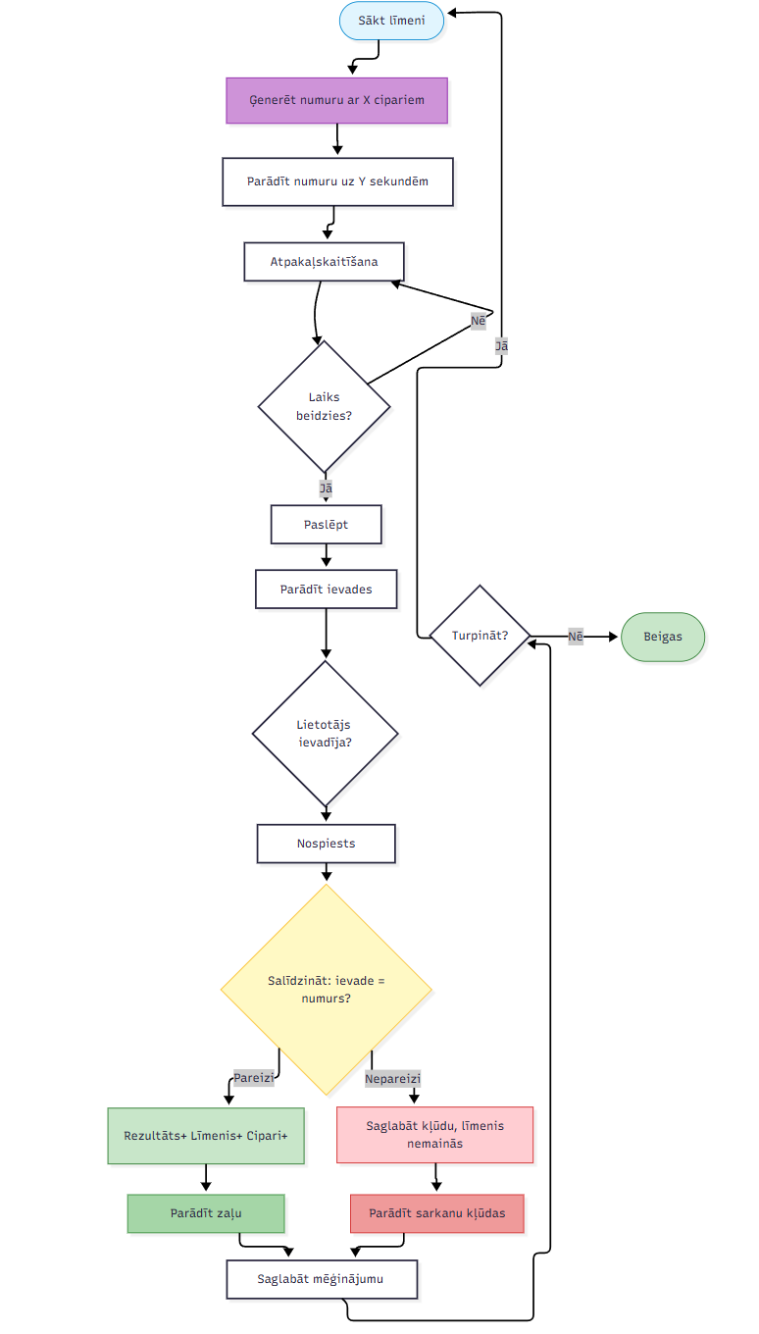
15. att Numuru atmiņas tests blokshēma [Autora veidots attēls]

Numuru atmiņas testa darbība
Testa sākšana:
- Lietotājs sāk konkrēto līmeni X.
- Katram līmenim ir atšķirīgs grūtības pakāpe, kas nosaka ciparu skaitu.
Numura ģenerēšana un parādīšana:
- Sistēma ģenerē nejaušu numuru ar Y cipariem (piemēram, līmenim 1 varētu būt 3 cipari, līmenim 2 - 4 cipari).
- Ģenerētais numurs tiek parādīts lietotājam uz ekrāna uz N sekundēm.
- Jo vairāk ciparu, jo ilgāks laiks tiek dots numura apskatīšanai.
- Ekrānā sākas atpakaļ skaitīšana, kas parāda, cik ilgi vēl numurs būs redzams.
Laika skaitīšana:
- Sistēma rāda taimeri, kas skaitās atpakaļ gaitā.
- Lietotājam jāizmanto šis laiks, lai iegaumētu numuru.
- Sistēma pārbauda, vai laiks ir beidzies.
- Ja laiks vēl nav beidzies, skaitīšana turpinās.
Numura paslēpšana un ievade:
- Kad laiks ir beidzies, numurs tiek paslēpts no ekrāna.
- Sistēma parāda ievades lauku, kurā lietotājam jāieraksta iegaumētais numurs.
- Lietotājs ieraksta numuru, ko atceras.
- Sistēma gaida, līdz lietotājs noklikšķina uz pogas "Apstiprināt".
Atbildes pārbaude:
- Kad lietotājs nospiež "Apstiprināt", sistēma salīdzina ievadīto numuru ar sākotnējo ģenerēto numuru.
- Sistēma pārbauda, vai ievade ir tie paši numuri.
Pareizas atbildes gadījumā:
- Ja numuri sakrīt, lietotājs ir atbildējis pareizi.
- Sistēma palielina rezultātu.
- Tiek paaugstināts līmenis.
- Tiek palielināts ciparu skaits nākamajam līmenim.
- Lietotājam tiek parādīts zaļš apsveikuma ziņojums ar informāciju par veiksmīgu mēģinājumu.

Nepareizas atbildes gadījumā:
- Ja numuri nesakrīt, lietotājs ir kļūdījies.
- Sistēma saglabā kļūdas informāciju statistikai.
- Līmenis nemainās - lietotājs paliek uz tā paša grūtības līmeņa.
- Lietotājam tiek parādīts sarkans kļūdas ziņojums, kas norāda, kāds bija pareizais numurs.
Mēģinājuma saglabāšana:
- Neatkarīgi no tā, vai atbilde bija pareiza vai nepareiza, sistēma saglabā mēģinājuma rezultātu.
- Šī informācija ietver: līmeni, ciparu skaitu, vai bija pareizi, un citu statistiku.
- Dati var tikt izmantoti vēstures apskatei vai progresa izsekošanai.
Testa turpināšana vai beigšana:
- Pēc rezultāta parādīšanas lietotājam tiek jautāts: "Turpināt?"
- Ja lietotājs izvēlas "Jā":
  - Tests sākas no jauna ar jaunu līmeni.
  - Ja iepriekšējā atbilde bija pareiza, sākas nākamais līmenis ar vairāk cipariem.
  - Ja atbilde bija nepareiza, atkārtojas tas pats līmenis.
- Ja lietotājs izvēlas "Nē":
  - Tests beidzas.
  - Lietotājs var apskatīt savu kopējo rezultātu un statistiku.

    - Vizuālā atmiņas testa funckijas
      - Ievads
Pēc pierakstīšanās vai reģistrēšanās lietotājam sākuma lapā ir iespēja izvēlēties vienu no vairākiem testiem. Viens no šiem testiem ir vizuālās atmiņas tests. Šī testa mērķis ir novērtēt, cik precīzi lietotājs spēj īsā laikā iegaumēt režģī parādītu šūnu izvietojumu un to atkārtot no atmiņas.
Vizuālā atmiņas testa shematiskais attēlojums (skatīt 16. att. Vizuālā atmiņas testa blokshēma [Autora veidots attēls])

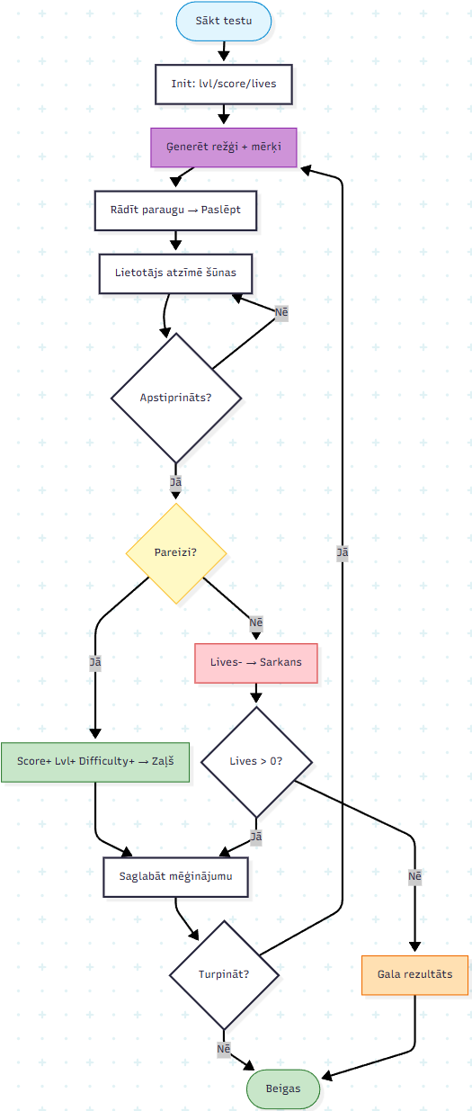
16. att. Vizuālā atmiņas testa blokshēma [Autora veidots attēls]
Vizuālās atmiņas testa darbība
Testa sākšana:
- Lietotājs sāk konkrēto līmeni X.
- Katram līmenim ir noteikta grūtības pakāpe, kas ietekmē režģa izmēru un iegaumējamo šūnu skaitu.
- Testa sākumā tiek inicializēti galvenie parametri: līmenis, punkti un dzīvības.
- Parauga ģenerēšana un parādīšana:
- Sistēma ģenerē režģi un nejauši izvēlas Y mērķa šūnas.
- Mērķa šūnas tiek īslaicīgi iezīmētas un parādītas lietotājam uz N sekundēm.
- Pieaugot līmenim, palielinās iegaumējamo šūnu skaits un var palielināties arī režģa izmērs.
- Ekrānā tiek rādīts atpakaļskaitīšanas taimeris, kas norāda atlikušo iegaumēšanas laiku.
- Laika skaitīšana:
- Sistēma nepārtraukti atjauno taimeri līdz brīdim, kad laiks beidzas.
- Lietotājam šajā laikā jāiegaumē mērķa šūnu atrašanās vietas.
- Ja laiks vēl nav beidzies, paraugs paliek redzams.
- Kad laiks beidzas, sistēma pāriet uz atbildes ievades posmu.
Parauga paslēpšana un ievade:
- Pēc taimera beigām iezīmētās šūnas tiek paslēptas.
- Lietotājs režģī atzīmē šūnas, kuras atceras.
- Sistēma gaida, līdz lietotājs nospiež pogu Apstiprināt.
- Atbildes pārbaude:
- Pēc apstiprināšanas sistēma salīdzina lietotāja atzīmētās šūnas ar sākotnēji ģenerētajām mērķa šūnām.
- Tiek pārbaudīts, vai izvēle sakrīt pilnībā.
Pareizas atbildes gadījumā:
- Ja atbilde ir pareiza, mēģinājums tiek uzskatīts par veiksmīgu.
- Sistēma palielina rezultātu.
- Tiek paaugstināts līmenis.
- Nākamajā raundā palielinās sarežģītība.
- Lietotājam tiek parādīts zaļš apsveikuma paziņojums par veiksmīgu mēģinājumu.
Nepareizas atbildes gadījumā:
- Ja atbilde ir nepareiza, mēģinājums tiek reģistrēts kā kļūda.
- Sistēma samazina dzīvību skaitu vai fiksē neveiksmīgu mēģinājumu atbilstoši noteikumiem.
- Ja dzīvības vēl ir palikušas, lietotājs turpina testu tajā pašā līmenī vai ar noteikto loģiku.
- Lietotājam tiek parādīts sarkans kļūdas paziņojums ar pareizā parauga skaidrojumu.
Mēģinājuma saglabāšana:
- Neatkarīgi no atbildes pareizības sistēma saglabā mēģinājuma rezultātu.
- Saglabātā informācija ietver līmeni, režģa parametrus, pareizo un lietotāja izvēli, pareizības statusu, punktus un laika datus.
- Šie dati tiek izmantoti statistikai, progresa uzraudzībai un vēstures apskatei.
Testa turpināšana vai beigšana:
- Pēc rezultāta parādīšanas lietotājam tiek uzdots jautājums Turpināt?
- Ja lietotājs izvēlas Jā, tests turpinās ar nākamo raundu atbilstoši rezultātam.
- Ja iepriekšējā atbilde bija pareiza, sākas nākamais līmenis ar augstāku sarežģītību.
- Ja iepriekšējā atbilde bija nepareiza, tiek atkārtots līmenis vai piemērota kļūdu loģika.
- Ja lietotājs izvēlas Nē, tests beidzas un tiek parādīts kopējais rezultāts un statistika.

    - Rakstīšanas ātruma testa funkcijas
      - Ievads
Pēc pierakstīšanās/reģistrēšanās lietotājam ir iespēja izvēlēties vienu no vairākiem piedāvātajiem testiem sākuma lapā. Viens no šiem testiem ir rakstīšanas ātruma tests.
Rakstīšanas ātruma testa shematiskais attēlojums (skatīt 17. att. Rakstīšanas ātruma testa blokshēma [Autora veidots attēls]).
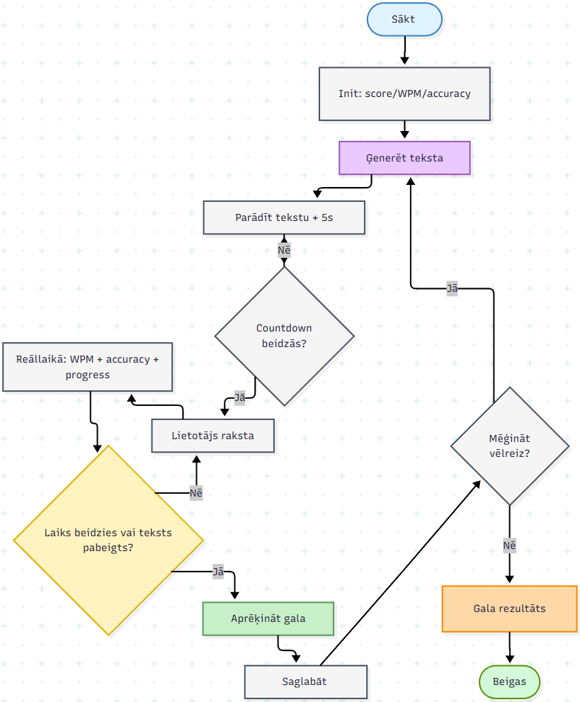
17. att. Rakstīšanas ātruma testa blokshēma [Autora veidots attēls]

Rakstīšanas ātruma testa darbība
Testa sākšana:
- Lietotājs noklikšķina uz pogas, lai sāktu rakstīšanas testu.
- Sistēma inicializē testa parametrus: punktus, rakstīšanas ātrumu (WPM), precizitāti un progresu.
- Sistēma izvēlas nejaušu teksta paraugu no pieejamā tekstu saraksta.
- Lietotājam tiek parādīts īss priekšskaits (piemēram, 5 sekundes), lai sagatavotos rakstīšanai.
Priekšskaits un pāreja uz aktīvu testu:
- Sistēma atjauno priekšskaites taimeri katru sekundi.
- Kamēr priekšskaits nav beidzies, lietotājs vēl nesāk rakstīt.
- Kad priekšskaits beidzas, sistēma pārslēdz testu aktīvajā stāvoklī.
- Tajā brīdī tiek fiksēts sākuma laiks un aktivizēts ievades lauks.
Rakstīšanas process un reāllaika aprēķini:
- Lietotājs ievada tekstu ievades laukā.
- Sistēma katras ievades izmaiņas brīdī salīdzina ievadīto saturu ar mērķa tekstu.
- Sistēma reāllaikā aprēķina WPM (vārdi minūtē), precizitāti un progresu.
- Sistēma atjauno pašreizējā vārda pozīciju, lai varētu vizuāli atzīmēt pareizi un nepareizi ievadītās daļas.
- Ja lietotājs sasniedz mērķa teksta garumu, tests beidzas nekavējoties.
Laika kontrole:
- Paralēli ievadei darbojas galvenais testa taimeris (piemēram, 60 sekundes).
- Sistēma samazina atlikušo laiku katru sekundi.
- Ja laiks beidzas, tests tiek pabeigts arī tad, ja viss teksts nav ievadīts.
Rezultāta aprēķināšana:
- Testa beigās sistēma aprēķina gala WPM un gala precizitāti.
- Aprēķini balstās uz ievadīto tekstu un faktiski patērēto laiku.
- Sistēma saglabā mēģinājumu lokālajā rezultātu vēsturē ar laika zīmogu.

Rezultāta saglabāšana un parādīšana:
- Sistēma saglabā mēģinājuma rezultātu datubāzē/statistikā.
- Saglabātie dati ietver vismaz WPM un precizitāti.
- Lietotājam tiek parādīts rezultāts ar snieguma novērtējumu (piemēram, izcili, labi, vidēji, nepieciešama prakse).
- Papildus tiek parādīti apkopotie rādītāji no iepriekšējiem mēģinājumiem, piemēram, vidējais un labākais WPM.
- Testa turpināšana vai beigšana:
- Pēc rezultāta parādīšanas lietotājam ir iespēja mēģināt vēlreiz.
- Ja lietotājs izvēlas mēģināt vēlreiz, sistēma sāk jaunu testu ar jaunu nejaušu tekstu.
- Ja lietotājs izvēlas atiestatīt, sistēma atgriež testu sākuma stāvoklī.
- Lietotājs var veikt vairākus mēģinājumus, lai uzlabotu rakstīšanas ātrumu un precizitāti.

    - Stroop krāsu-vārdu testa funkcijas
      - Ievads
Pēc pierakstīšanās vai reģistrēšanās lietotājam sākuma lapā ir iespēja izvēlēties vienu no vairākiem testiem. Viens no šiem testiem ir Stroop krāsu-vārdu tests. Šī testa mērķis ir novērtēt uzmanības kontroli un spēju ignorēt vārda nozīmi, fokusējoties uz teksta krāsu.
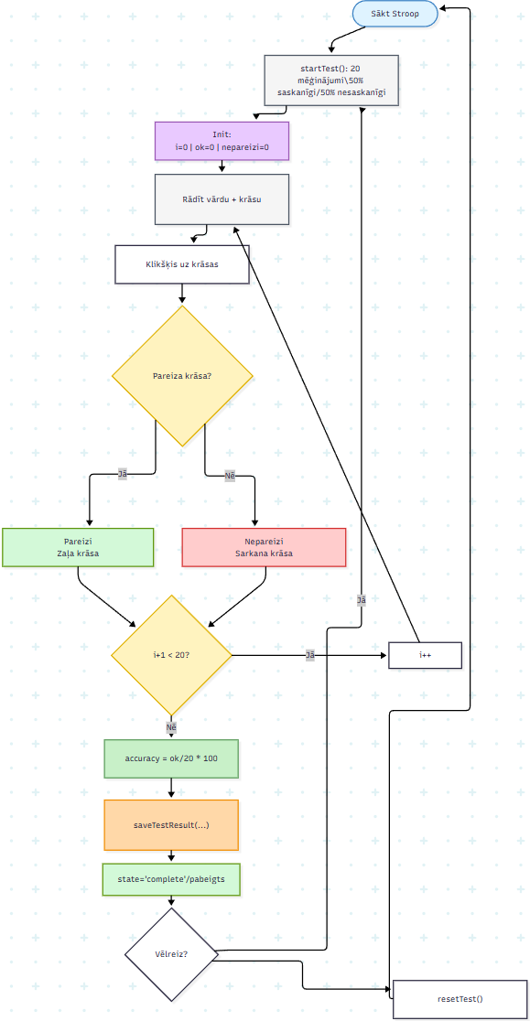
18. att. Stroop krāsu-vārdu testa blokshēma [Autora veidota attēls]

Stroop krāsu-vārdu testu darbība
Testa sākšana:
- Lietotājs nospiež pogu, lai sāktu Stroop testu.
- Sistēma inicializē testa stāvokli: mēģinājuma indeksu, pareizo atbilžu skaitu, nepareizo atbilžu skaitu un pēdējās atbildes statusu.
- Tiek izveidota jauna 20 mēģinājumu secība.
Mēģinājumu ģenerēšana:
- Katram mēģinājumam sistēma izvēlas vārdu (piemēram, “Sarkans”, “Zils”, “Zaļš”, “Dzeltens”).
- Sistēma izvēlas tintes krāsu, ar kuru vārds tiks attēlots.
- Aptuveni 50% mēģinājumu ir saskanīgi (vārds sakrīt ar tintes krāsu), bet pārējie ir nesaskanīgi (vārds un tintes krāsa atšķiras).
- Šāda kombinācija nodrošina Stroop efektu un palielina kognitīvo slodzi.
Stimula parādīšana:
- Lietotājam tiek parādīts viens vārds konkrētā tintes krāsā.
- Lietotājam jāizvēlas tintes krāsa, nevis jālasa vārda nozīme.
- Ekrānā vienlaikus tiek rādīts progress (kurš mēģinājums no kopskaita ir aktīvs).
Atbildes ievade:
- Lietotājs atbild, nospiežot vienu no četrām krāsu pogām.
- Sistēma salīdzina lietotāja izvēli ar faktisko tintes krāsu.
Atbildes pārbaude:
- Ja lietotāja izvēlētā krāsa sakrīt ar tintes krāsu, atbilde ir pareiza.
- Ja nesakrīt, atbilde ir nepareiza.
- Sistēma attiecīgi palielina pareizo vai nepareizo atbilžu skaitītāju.
- Lietotājam tiek parādīta īsa atgriezeniskā saite par pēdējo atbildi (“Pareizi” vai “Nepareizi”).

Pāreja uz nākamo mēģinājumu:
- Ja vēl nav sasniegti visi 20 mēģinājumi, sistēma pāriet uz nākamo stimulu.
- Cikls atkārtojas līdz pēdējam mēģinājumam.
- Rezultāta aprēķināšana un saglabāšana:
- Pēc pēdējā mēģinājuma sistēma aprēķina precizitāti procentos: pareizās atbildes / kopējais mēģinājumu skaits.
- Sistēma saglabā testa rezultātu statistikā (kopējais mēģinājumu skaits, pareizās un nepareizās atbildes, precizitāte).
- Tests tiek pārslēgts pabeigtā stāvoklī.
- Rezultātu parādīšana:
- Lietotājam tiek parādīts kopsavilkums: pareizo atbilžu skaits, nepareizo atbilžu skaits un precizitāte.
- Lietotājs var izvēlēties atkārtot testu vai atiestatīt stāvokli.
Testa turpināšana vai beigšana:
- Ja lietotājs izvēlas “Mēģināt vēlreiz”, tiek ģenerēta jauna 20 mēģinājumu secība un tests sākas no jauna.
- Ja lietotājs izvēlas “Atiestatīt”, tests tiek atgriezts sākuma stāvoklī.
- Lietotājs var veikt vairākus mēģinājumus, lai uzlabotu precizitāti un uzmanības kontroli.

- TESTĒŠANA
  - Ievads
Šajā nodaļa tiek aprakstīts procesā veidojošo produkta viss testēšanas process ar katra testa raksturojumu un iegūtajiem testu rezultātiem.
  - Testēšanas kritēriji
Lai tests skaitītos ieskaitīts, jeb veiksmīgi strādājošs, ir jānotiek tieši tām funkcijām, kuras ir paredzētas un nekas vairāk vai mazāk par paredzēto. Paredzētā produkta funkcijas tiek sauktas par ‘’paredzamo rezultātu’’, bet reālās produkta darbības tiek sauktas par ‘’testa rezultātu’’. Programmas konkrētajām darbībām tiks izstrādāti situāciju apraksti ar paredzamo iznākumu, kā arī fiksēti testa rezultāti, tādējādi pārbaudot produkta atbilstību izvirzītajām prasībām.
Testēšanas scenāriji aptver divus galvenos gadījumus:
- Ja testa mērķis ir pārbaudīt funkcijas neveiksmīgu izpildi (piemēram, lietotāja pieļautu kļūdu), kas rezultējas ar atbilstošu kļūdas paziņojumu un šī situācija tiek precīzi atveidota, tests tiek uzskatīts par izpildītu.
- Savukārt, ja testā paredzēts pārbaudīt funkcijas veiksmīgu darbību bez kļūdām (lietotājs rīkojas korekti), un rezultāts atbilst gaidītajam, tests tiek uzskatīts par izietu.
  - Testēšanas rīki un veidi
Produkta pārbaude notiek fiziski, jeb ar rokām manuāli, novērtējot atbilstību starp plānoto rezultātu un faktisko izpildījumu. Testēšana tiek veikta, izmantojot funkcionālās testēšanas metodi. Šīs pieejas mērķis ir pārliecināties, ka programma darbojas saskaņā ar noteiktajām prasībām un parametriem. Funkcionālā testēšana ietver konkrētu funkciju un iespēju pārbaudi, salīdzinot iegūtos rezultātus ar iepriekš definētajiem sagaidāmajiem rezultātiem, lai nodrošinātu to atbilstību.

  - Lietotāja reģistrēšanas funkciju testēšana
    - Testa mērķis
Testa mērķis ir pārbaudīt lietotāja reģistrēšanās funkciju, gan veiksmīgos, gan neveiksmīgos gadījumus.
    - Lietotāja reģistrēšanas testēšana process
Veiktie reģistrēšanās lapas testi apkopoti tabulā.
1. tab. Lietotāja reģistrēšanas testēšana
Nr. | Situācija | Paredzamais rezultāts | Testa rezultāts
    - Reakcijas laika testa testēšanas process
Veiktie reakcijas laika testa testi apkopoti tabulā.
Nr. | Situācija | Paredzamais rezultāts | Testa rezultāts

    - Vizuālā atmiņas testa testēšanas process
Veiktie vizuālās atmiņas testa testi apkopoti tabulā.
Nr. | Situācija | Paredzamais rezultāts | Testa rezultāts

    - Skaitļu atmiņas testa testēšanas process
Veiktie skaitļu atmiņas testa testi apkopoti tabulā.
Nr. | Situācija | Paredzamais rezultāts | Testa rezultāts

    - Rakstīšanas ātruma testa testēšanas process
Veiktie rakstīšanas ātruma testa testi apkopoti tabulā.
Nr. | Situācija | Paredzamais rezultāts | Testa rezultāts

    - Precizitātes(?)
    - Stroop krāsu-vārdu testa testēšanas process
Veiktie stroop krāsu-vārdu testa testi apkopoti tabulā
Nr. | Situācija | Paredzamais rezultāts | Testa rezultāts

    - Rezultātu paneļa testēšanas process
Veiktie rezultātu paneļa testi apkopoti tabulā.
Nr. | Situācija | Paredzamais rezultāts | Testa rezultāts
- LIETOTĀJU CEĻVEDIS
  - Ievads
Lietotāja ceļvedis ir būtiska produkta dokumentācijas sastāvdaļa, kas palīdz jaunajiem un esošajiem lietotājiem saprast BenchmarkMe sistēmas darbību un pilnvērtīgi izmantot tās funkcionalitāti. Ceļveža mērķis ir sniegt skaidru pārskatu par lietotnes galvenajām lapām, autentifikācijas procesu, pieejamajiem kognitīvajiem testiem, rezultātu apskati un profila pārvaldību.
BenchmarkMe ir tīmekļa lietotne kognitīvo spēju novērtēšanai un trenēšanai. Lietotnē ir pieejami vairāki testi, piemēram, reakcijas laika tests, vizuālās atmiņas tests, skaitļu atmiņas tests, rakstīšanas ātruma tests un Stroop krāsu-vārdu tests. Autorizēti lietotāji var saglabāt savus rezultātus, apskatīt progresu rezultātu panelī un salīdzināt sniegumu līderu tabulā.
  - Produkta pieejamība (prototipa stadijā)
Izstrādātais produkts pašlaik atrodas prototipa stadijā, tas šobrīd ir paredzēts lietošanai lokālā vidē. Frontend lietotne darbojas kā Vite tīmekļa projekts, savukārt backend serviss nodrošina autorizāciju, profila datus un testu rezultātu saglabāšanu.
Produkta lietošanai nepieciešams:
- palaists frontend serviss
- palaists backend serviss
- pieejama datubāze, kurā tiek glabāti lietotāju profili un testu rezultāti
SECINĀJUMI UN PRIEKŠLIKUMI
IZMANTOTO AVOTU SARAKSTS
- Jānis WD. GITHUB – Kas tas ir? 2019. Pieejams: https://notepad.lv/soft/github-kas-tas-ir [Skatīts 19.11.2025]
- Human Benchmark. 2025. Pieejams: https://humanbenchmark.com/ [Skatīts 15.09.2025]
- Introduction to Tailwind CSS. 2025. Pieejams: https://www.geeksforgeeks.org/css/introduction-to-tailwind-css [Skatīts 19.11.2025]
- HTML. 2025. Pieejams: https://www.liveagent.lv/klientu-atbalsta-glosarijs/html/ [Skatīts 19.11.2025]
- Javascript. 2025. Pieejams: https://www.liveagent.lv/klientu-atbalsta-glosarijs/javascript/ [Skatīts 19.11.2025]
- Vadim Pavlovich. Kas ir CSS? 2025. Pieejams: https://coma.lv/lv/2025/11/06/kas-ir-css [Skatīts 19.11.2025]
- Kas ir Visual Studio kods? 2025. Pilnīgs ceļvedis: lietojumi, priekšrocības un galvenie punkti. Pieejams: https://www.tecnoloblog.com/lv/que-es-visual-studio-code-vs-code [Skatīts 19.11.2025]
- Lumosity. 2025. Pieejams: https://app.lumosity.com/landing [Skatīts 15.09.2025]
- Peak – Brain Training. 2025. Pieejams: https://peak.net/ [Skatīts 15.09.2025]
- Typescript Introduction. 2025. Pieejams: https://www.w3schools.com/typescript/typescript_intro.php [Skatīts 19.11.2025]
- What is HeidiSQL? 2025. Pieejams: https://www.heidisql.com [Skatīts 19.11.2025]
- What is Wireframe.cc? 2025. Pieejams: https://sumble.com/tech/wireframe-cc [Skatīts 19.11.2025]

PIELIKUMI

1. pielikums Index.tsx
/**
* Autors: Viesturs Ivancovs
* Datne: Index.tsx - BenchmarkMe galvenā lapas komponente
* Apraksts: Galvenā lietotāja saskarne kognitīvo testu platformai,
* ietver testu izvēli, navigāciju un snieguma izsekošanu
* Versija: 2025. gada Novembra versija
*/
import { useState } from "react";
import { useNavigate } from "react-router-dom";
import { Brain, Zap, Target, Timer, TrendingUp, Hash, Keyboard, Crosshair, User, BarChart3 } from "lucide-react";
import { Button } from "@/components/ui/button";
import { Card, CardContent, CardDescription, CardHeader, CardTitle } from "@/components/ui/card";
import { useAuth } from "@/hooks/useAuth";
import ReactionTest from "@/components/ReactionTest";
import MemoryTest from "@/components/MemoryTest";
import NumberMemoryTest from "@/components/NumberMemoryTest";
import TypingTest from "@/components/TypingTest";
import AimTrainer from "@/components/AimTrainer";
// Testa veidu definīcija
type TestType = "dashboard" | "reaction" | "memory" | "number" | "typing" | "aim";
const Index = () => {
// Stāvoklis pašreizējā testa izsekošanai
const [currentTest, setCurrentTest] = useState<TestType>("dashboard");
// Funkcija, kas atgriež atbilstošo testu pēc izvēlētā veida
const renderCurrentTest = () => {
switch (currentTest) {
case "reaction":
return <ReactionTest onBack={() => setCurrentTest("dashboard")} />;
case "memory":
return <MemoryTest onBack={() => setCurrentTest("dashboard")} />;
case "number":
return <NumberMemoryTest onBack={() => setCurrentTest("dashboard")} />;
case "typing":
return <TypingTest onBack={() => setCurrentTest("dashboard")} />;
case "aim":
return <AimTrainer onBack={() => setCurrentTest("dashboard")} />;
default:
return <Dashboard onStartTest={setCurrentTest} />;
}
};
return (
<div className="min-h-screen bg-background">
{renderCurrentTest()}
</div>
);
};
const Dashboard = ({ onStartTest }: { onStartTest: (test: TestType) => void }) => {
const { user } = useAuth();
const navigate = useNavigate();
// Testu konfigurācija ar visiem nepieciešamajiem parametriem
const tests = [
{
id: "reaction" as TestType,
title: "Reakcijas Laiks",
description: "Pārbaudi savus refleksus un atbildes ātrumu",
icon: Zap,
gradient: "bg-gradient-primary",
delay: "0ms"
},
{
id: "memory" as TestType,
title: "Vizuālā Atmiņa",
description: "Izmēģini savu modeļu atpazīšanas spēju",
icon: Brain,
gradient: "bg-gradient-accent",
delay: "150ms"
},
{
id: "number" as TestType,
title: "Skaitļu Atmiņa",
description: "Atceries un atgūsti skaitļu secības",
icon: Hash,
gradient: "bg-gradient-primary",
delay: "300ms"
},
{
id: "typing" as TestType,
title: "Rakstīšanas Ātrums",
description: "Izmēri savus vārdus minūtē",
icon: Keyboard,
gradient: "bg-gradient-accent",
delay: "450ms"
},
{
id: "aim" as TestType,
title: "Precizitātes Treniņš",
description: "Pārbaudi savu precizitāti un reakciju",
icon: Crosshair,
gradient: "bg-gradient-primary",
delay: "600ms"
}
];
return (
<div className="container mx-auto px-4 py-8">
{/* Galvene ar autentifikācijas pogām */}
<header className="text-center mb-12 animate-fade-in-up">
<div className="flex justify-end gap-3 mb-6">
{user ? (
<>
{/* Pogas autentificētiem lietotājiem */}
<Button onClick={() => navigate("/dashboard")} variant="secondary">
<BarChart3 className="w-4 h-4 mr-2" />
Panelis
</Button>
<Button onClick={() => navigate("/profile")} variant="secondary">
<User className="w-4 h-4 mr-2" />
Profils
</Button>
</>
) : (
// Poga neautentificētiem lietotājiem
<Button onClick={() => navigate("/auth")} className="bg-cognitive-primary hover:bg-cognitive-primary/80">
<User className="w-4 h-4 mr-2" />
Pieteikties
</Button>
)}
</div>
{/* Galvenais virsraksts un logo */}
<div className="flex items-center justify-center gap-3 mb-4">
<Brain className="w-12 h-12 text-cognitive-primary" />
<h1 className="text-5xl font-bold bg-gradient-primary bg-clip-text text-transparent">
BenchmarkMe
</h1>
</div>
<p className="text-xl text-muted-foreground max-w-2xl mx-auto">
Trenē savas kognitīvās spējas ar precīzi izstrādātiem testiem, kas paredzēti, lai mērītu un uzlabotu tavu mentālo sniegumu.
</p>
</header>
{/* Testu kartītes */}
<div className="grid md:grid-cols-2 lg:grid-cols-3 gap-6 max-w-6xl mx-auto mb-12">
{tests.map((test) => {
const Icon = test.icon;
return (
<Card
key={test.id}
className="group cursor-pointer transition-all duration-300 hover:scale-105 hover:shadow-cognitive animate-fade-in-up border-border/50 bg-gradient-card"
style={{ animationDelay: test.delay }}
onClick={() => onStartTest(test.id)}
>
<CardHeader className="text-center pb-4">
{/* Testa ikona ar gradientu */}
<div className={`w-16 h-16 mx-auto mb-4 rounded-full ${test.gradient} flex items-center justify-center group-hover:animate-pulse-glow transition-all duration-300`}>
<Icon className="w-8 h-8 text-white" />
</div>
<CardTitle className="text-2xl font-bold text-foreground">
{test.title}
</CardTitle>
<CardDescription className="text-muted-foreground">
{test.description}
</CardDescription>
</CardHeader>
<CardContent className="text-center">
{/* Testa sākšanas poga */}
<Button
variant="secondary"
className="w-full group-hover:bg-cognitive-accent group-hover:text-cognitive-accent-foreground transition-all duration-300"
>
Sākt Testu
<Target className="w-4 h-4 ml-2" />
</Button>
</CardContent>
</Card>
);
})}
</div>
{/* Statistikas priekšskatījums */}
<Card className="max-w-2xl mx-auto bg-gradient-card border-border/50 animate-fade-in-up" style={{ animationDelay: "300ms" }}>
<CardHeader className="text-center">
<CardTitle className="flex items-center justify-center gap-2 text-xl">
<TrendingUp className="w-5 h-5 text-cognitive-success" />
Snieguma Izsekošana
</CardTitle>
<CardDescription>
Tavas kognitīvās spējas tiks mērītas ar milisekunžu precizitāti
</CardDescription>
</CardHeader>
<CardContent>
{/* Statistikas rādītāji */}
</CardContent>
</Card>
</div>
);
};
export default Index;

